TÀI LIỆU KIẾN THỨC NỀN TẢNG
NHỮNG GÌ CẦN BIẾT TRƯỚC KHI LÀM ĐỒ ÁN
Hệ thống giám sát cảm biến ô tô theo AUTOSAR trên STM32F103 – dành cho người mới bắt đầu
Dành cho | Cả hai thành viên của nhóm, kể cả khi chưa từng lập trình vi điều khiển, CAN, chẩn đoán ô tô hay AUTOSAR
Mục tiêu | Đọc xong có thể: hiểu hệ thống hoạt động thế nào; đọc hiểu 6 tài liệu triển khai (00–05); tự làm các bài thực hành nhỏ trên board trước tuần S1
Cách học | Mỗi chương có: ý chính → giải thích có hình → ví dụ đời thường → bài thực hành trên board → câu hỏi tự kiểm tra (đáp án ở Phụ lục A)
Thời gian gợi ý | Khoảng 1 tuần (tuần 1 của đề cương), mỗi ngày 2–3 chương + thực hành
Liên quan | Tài liệu 00 (tổng quan) và các tài liệu 01–05 (triển khai từng ECU)

Nội dung
- Bức tranh lớn: ô tô, ECU và hệ thống của đồ án
- Số học cho lập trình nhúng
- Vi điều khiển STM32F103
- Ngoại vi đo lường: ADC và Timer
- Giao tiếp nối tiếp: UART, SPI, I2C và màn hình TFT
- Bộ nhớ Flash, lưu dữ liệu và CRC
- Mạng CAN
- Xử lý tín hiệu và logic phát hiện lỗi
- Chẩn đoán ô tô: DTC, UDS, ISO-TP
- Tổ chức phần mềm nhúng: scheduler, máy trạng thái, cấu hình
- AUTOSAR Classic
- Kiểm thử và công cụ
- Tổng kết: kiến thức nào dùng ở ECU nào
Phụ lục A – Đáp án câu hỏi tự kiểm tra
Phụ lục B – Từ điển thuật ngữ
Phụ lục C – Tài liệu gốc nên tra cứu

Lộ trình học
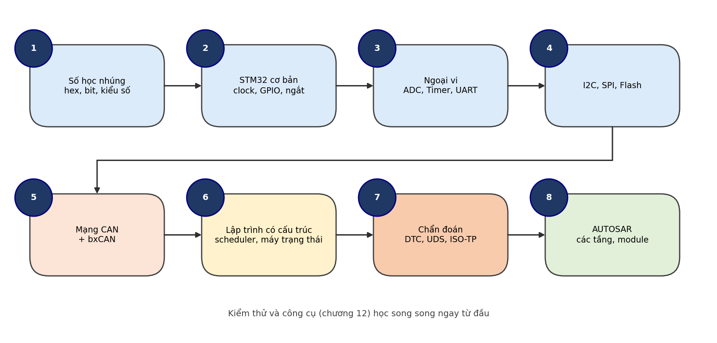
Hình 1. Thứ tự học đề xuất; mỗi bước dựa trên bước trước
Chương | Chủ đề | Mức cần đạt | Dùng nhiều nhất ở
1 | Bức tranh lớn | Hiểu | Mọi tài liệu
2 | Số học nhúng | Thành thạo | Mọi dòng code
3 | STM32F103 | Thành thạo | Tuần S1 (MCAL)
4 | ADC, Timer | Làm được | S1, S2 (ADC), S3 (Timer)
5 | UART, SPI, I2C, TFT | Làm được | S4 (I2C), Display (SPI, UART), Bench
6 | Flash, CRC | Làm được | NvM ở S1–S4, UART, I2C
7 | CAN | Thành thạo | Mọi ECU
8 | Xử lý tín hiệu, debounce | Làm được | Diagnostic, Dem
9 | DTC, UDS, ISO-TP | Thành thạo | Dem, Dcm, CanTp, UdsRelay
10 | Scheduler, máy trạng thái | Làm được | Os, driver S3/S4, Display
11 | AUTOSAR | Hiểu | Cách chia module và đặt tên
12 | Kiểm thử, công cụ | Làm được | Mỗi cuối tuần

1. Bức tranh lớn: ô tô, ECU và hệ thống của đồ án
Ý chính của chương
- Ô tô hiện đại là một mạng máy tính: nhiều ECU, mỗi ECU lo một việc, nói chuyện với nhau qua mạng CAN.
- Một ECU = cảm biến/cơ cấu chấp hành + vi điều khiển + phần mềm + cổng mạng.
- Đồ án dựng mô hình thu nhỏ: 4 Sensor ECU + 1 Display ECU + PC, tập trung vào phát hiện, lưu và đọc lỗi.

1.1. ECU là gì?
ECU (Electronic Control Unit – bộ điều khiển điện tử) là một hộp điện tử nhỏ trên xe. Trước đây xe chỉ có vài ECU (điều khiển phun xăng, đánh lửa); ngày nay một chiếc xe phổ thông có hàng chục ECU: động cơ, hộp số, phanh ABS, túi khí, đèn, cửa, điều hòa, màn hình…
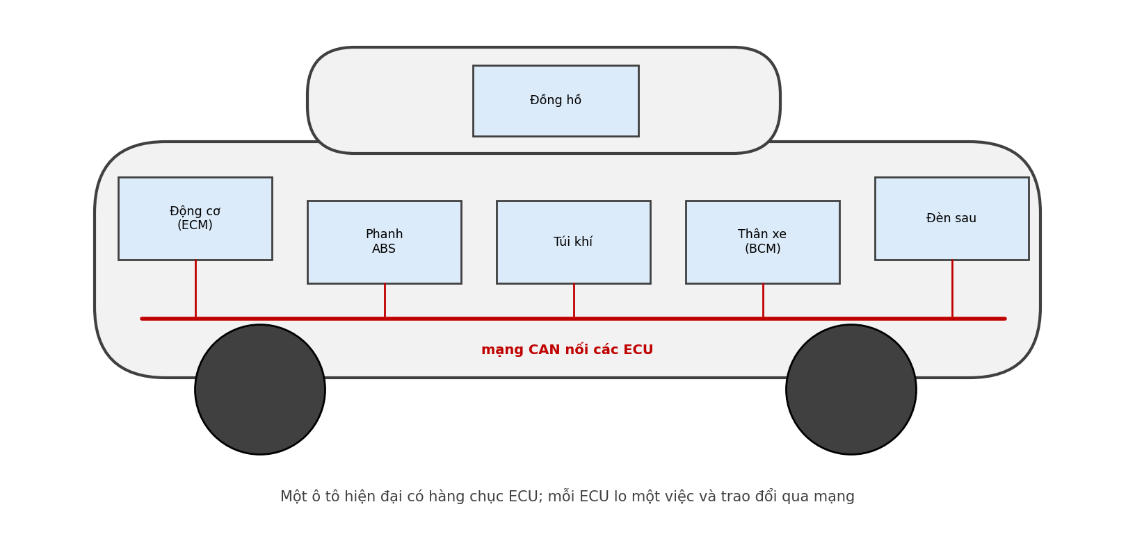
Hình 2. Các ECU trên xe nối với nhau qua mạng CAN
Mỗi ECU có cấu trúc giống nhau: nhận tín hiệu từ cảm biến, xử lý bằng vi điều khiển (MCU) chạy phần mềm, rồi điều khiển thiết bị hoặc gửi kết quả lên mạng cho ECU khác.
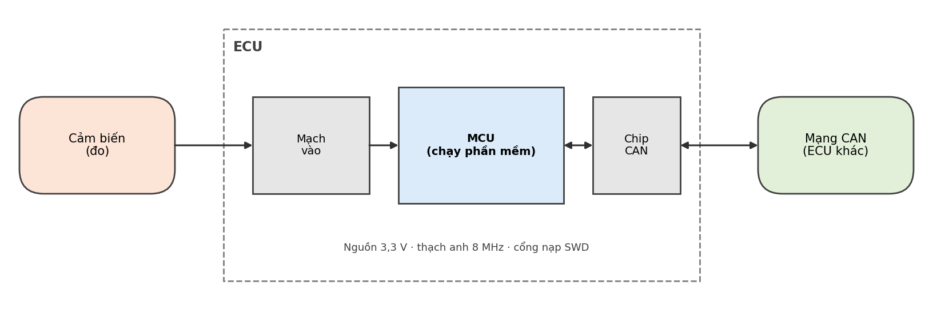
Hình 3. Bên trong một ECU
Ví dụ đời thường
Hãy tưởng tượng một tòa nhà văn phòng: mỗi phòng ban (ECU) có chuyên môn riêng; họ không chạy sang phòng nhau mà gọi qua hệ thống loa chung (mạng CAN). Ai cũng nghe được, mỗi thông báo bắt đầu bằng "mã chủ đề" để người cần nghe biết mà chú ý.

1.2. Vì sao ECU phải tự chẩn đoán?
Cảm biến có thể đứt dây, chập mạch, bám bẩn, trả về giá trị vô lý. Nếu ECU tin vào giá trị sai, xe có thể vận hành nguy hiểm. Vì vậy mỗi ECU phải:
- Tự kiểm tra tín hiệu liên tục (giám sát).
- Khi chắc chắn có lỗi: ghi lại mã lỗi (DTC) và lưu vào bộ nhớ không mất khi tắt máy.
- Báo cho ECU khác/tài xế (đèn báo, màn hình).
- Cho phép kỹ thuật viên ở gara cắm máy chẩn đoán đọc mã lỗi và xóa sau khi sửa (giao thức UDS).
Đồ án làm đúng chuỗi việc này – đó là "xương sống" của đề tài.

1.3. Hệ thống của đồ án
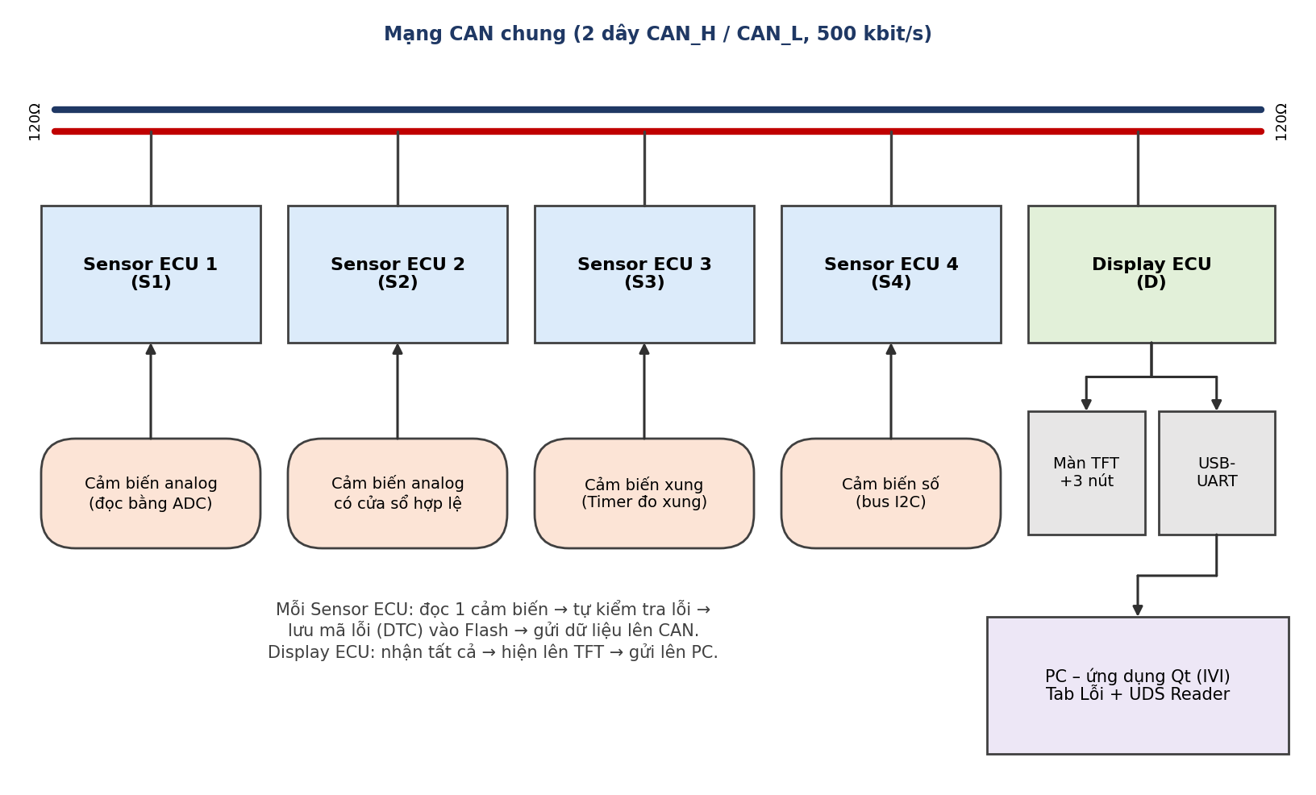
Hình 4. Hệ thống 5 ECU của đồ án
Thành phần | Vai trò
Sensor ECU 1, 2 | Đọc cảm biến cho ra điện áp (analog) bằng ADC
Sensor ECU 3 | Đọc cảm biến cho ra xung có độ rộng tỉ lệ với đại lượng đo, bằng Timer
Sensor ECU 4 | Đọc cảm biến số qua bus I2C
Display ECU | Nhận mọi thứ trên CAN, phát hiện ECU mất liên lạc, hiển thị TFT, gửi lên PC, chuyển tiếp lệnh chẩn đoán
PC | Hiển thị bảng lỗi, gửi lệnh đọc/xóa lỗi

Tất cả 5 ECU dùng cùng một loại board STM32F103C8T6 ("Blue Pill") và cùng một bộ mã nguồn; chỉ khác nhau ở cấu hình và driver cảm biến.
Tự kiểm tra
1. Kể 3 lý do một ECU cần tự phát hiện lỗi cảm biến.
2. Trong đồ án, ECU nào không đọc cảm biến? Nó làm gì?

2. Số học cho lập trình nhúng
Ý chính của chương
- Lập trình nhúng làm việc trực tiếp với bit và byte; phải đọc được số hệ 16 (hex) và nhị phân.
- Dùng số nguyên có hệ số thay cho số thực; luôn nghĩ tới tràn số và thứ tự byte.
- Biết 4 phép toán bit: đặt, xóa, đảo, kiểm tra.

2.1. Hệ nhị phân, thập phân, thập lục phân
Máy tính lưu mọi thứ bằng bit (0 hoặc 1). 8 bit = 1 byte, giá trị 0–255. Viết nhị phân dài và dễ nhầm, nên người ta dùng hex (hệ 16): mỗi chữ số hex = đúng 4 bit.
Thập phân | Nhị phân | Hex | Ghi chú
0 | 0000 0000 | 0x00 | —
10 | 0000 1010 | 0x0A | A = 10, B = 11, …, F = 15
43 | 0010 1011 | 0x2B | Byte trạng thái "đang lỗi" của DTC
127 | 0111 1111 | 0x7F | Mã "từ chối" của UDS
255 | 1111 1111 | 0xFF | Ô Flash đã xóa
4095 | 1111 1111 1111 | 0xFFF | Giá trị lớn nhất của ADC 12 bit
65535 | 16 bit toàn 1 | 0xFFFF | Giá trị "không hợp lệ" của uint16

Đổi nhanh hex ↔ nhị phân
Tách thành từng nhóm 4 bit: 0x2B → 2 = 0010, B = 1011 → 0010 1011. Học thuộc 16 mẫu 0000…1111 là đủ.

2.2. Phép toán bit
Thanh ghi điều khiển ngoại vi là các số 32 bit, mỗi bit một chức năng. Ta thay đổi đúng bit cần thiết, không đụng các bit khác:
x |= (1u << n); /* đặt bit n = 1 */
x &= ~(1u << n); /* xóa bit n = 0, giữ nguyên các bit khác */
x ^= (1u << n); /* đảo bit n (ví dụ đảo LED) */
if (x & (1u << n)) {...} /* kiểm tra bit n (ví dụ: DTC có đang lỗi không?) */
(x >> 4) & 0x0Fu /* lấy 4 bit cao của một byte (Alive counter) */
v = b0 | (b1 << 8); /* ghép 2 byte thành số 16 bit (little-endian) */

Ví dụ với byte trạng thái DTC: status |= 0x2B; bật 4 bit 0, 1, 3, 5 cùng lúc; status &= ~0x01; chỉ xóa bit "đang lỗi".

2.3. Kiểu số nguyên và tràn số
Kiểu (Platform_Types.h) | Số bit | Phạm vi | Dùng cho
uint8 | 8 | 0 … 255 | Byte, cờ, bộ đếm nhỏ
uint16 | 16 | 0 … 65535 | Giá trị cảm biến, ADC, CAN ID
sint16 | 16 | −32768 … 32767 | Nhiệt độ có thể âm
uint32 | 32 | 0 … ~4,29 tỉ | Thời gian, địa chỉ, CRC32
boolean | 8 | TRUE / FALSE | Cờ

Tràn số xảy ra khi kết quả vượt phạm vi: uint8 a = 250 + 10; cho ra 4 (vì 260 − 256). Hai tình huống trong đồ án:
- Tràn có hại: (raw − 341) × 1000 với raw = 3754 cho 3 413 000 – vượt uint16. Phải ép kiểu uint32 trước khi nhân.
- Tràn có ích: bộ đếm Timer 16 bit quay vòng; hiệu (uint16)(sau − trước) vẫn đúng khi bộ đếm đã quay qua 0 (chương 4.3).

2.4. Dùng số nguyên thay cho số thực
STM32F103 không có bộ tính số thực phần cứng; dùng float chậm và tốn Flash. Đồ án lưu số thực dưới dạng số nguyên nhân hệ số, gọi là fixed-point:
Giá trị thật | Hệ số | Giá trị lưu/gửi
25,0 °C | 0,1 °C/bit | 250
−12,5 °C | 0,1 °C/bit | −125 (sint16)
55,3 % | 0,1 %/bit | 553
500 mm | 1 mm/bit | 500

Phép chia số nguyên bỏ phần lẻ: 7 / 2 = 3. Muốn làm tròn: (a + b/2) / b. Luôn nhân trước, chia sau để giữ độ chính xác: raw × 1000 / 3413 tốt hơn raw / 3413 × 1000 (cái sau luôn ra 0).

2.5. Thứ tự byte (endianness)
Một số 16 bit gồm 2 byte. Little-endian: byte thấp đứng trước. Lõi Cortex-M3 và các khung dữ liệu của đồ án đều dùng little-endian.
Giá trị | Byte 0 | Byte 1
250 = 0x00FA | FA | 00
2048 = 0x0800 | 00 | 08
0x7FFF (không hợp lệ) | FF | 7F

Chú ý
Ngoại lệ: CRC-16 của khung UART và mã DTC 3 byte gửi theo thứ tự đọc tự nhiên (byte cao trước). Mỗi định dạng phải ghi rõ trong tài liệu 00 mục 6 – đó là lý do cần "luật chơi chung".

2.6. Các từ khóa C hay gặp trong nhúng
Từ khóa | Ý nghĩa và khi nào dùng
volatile | "Giá trị có thể đổi ngoài ý muốn của đoạn code này" (do ngắt hoặc phần cứng). Bắt buộc cho biến dùng chung giữa ISR và main, và cho thanh ghi. Thiếu volatile → trình biên dịch tối ưu sai, vòng lặp chờ mãi
static | Trong file: biến/hàm chỉ dùng nội bộ file (che giấu). Trong hàm: biến giữ giá trị giữa các lần gọi
const | Không đổi; bảng hằng (bảng tra, bảng cấu hình) đặt const sẽ nằm trong Flash, tiết kiệm RAM
con trỏ hàm | Biến chứa địa chỉ một hàm – dùng để "cắm" driver cảm biến khác nhau vào cùng một giao diện (chương 10.4)
struct | Gom nhiều trường thành một khối: bản ghi NvM, cấu hình một kiểm tra lỗi

Thực hành (trên PC, không cần board)
1. Viết hàm in một số uint8 ra dạng nhị phân; thử 0x2B, 0x28.
2. Viết hàm uint16 make_u16(uint8 lo, uint8 hi) và kiểm tra với FA 00 → 250.
3. Thử uint16 a = 7464, b = 60000; uint16 d = a - b; in d. Giải thích kết quả 13000.

Tự kiểm tra
1. 0x2A khác 0x2B ở bit nào?
2. Giá trị nhiệt độ −40,0 °C (0,1 °C/bit, sint16) được gửi thành 2 byte nào (little-endian)?
3. Vì sao raw / 3413 * 1000 gần như luôn bằng 0?

3. Vi điều khiển STM32F103
Ý chính của chương
- MCU = CPU + Flash + RAM + nhiều ngoại vi, tất cả nằm trên một chip.
- Điều khiển ngoại vi = đọc/ghi thanh ghi ở các địa chỉ cố định.
- Mọi ngoại vi cần bật clock trước khi dùng. Sự kiện phần cứng báo cho CPU bằng ngắt.

3.1. Bên trong chip
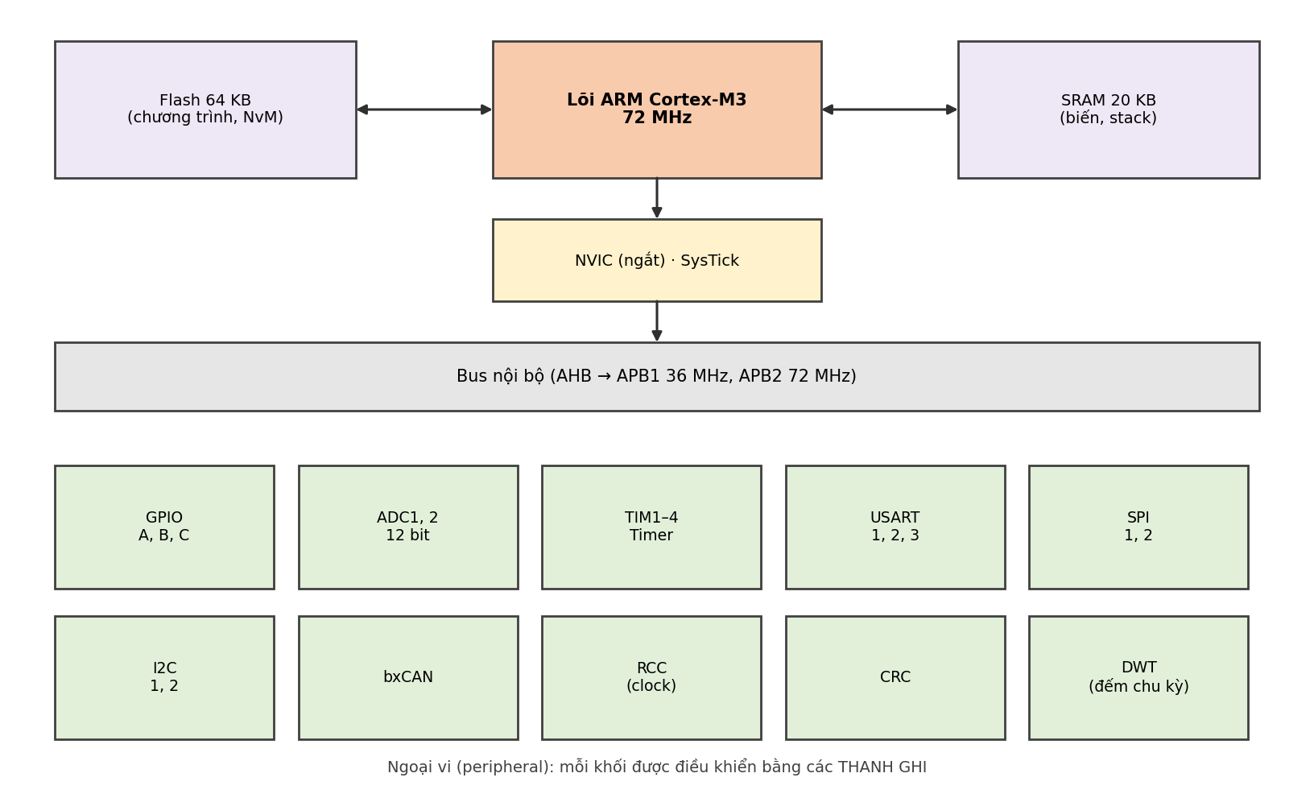
Hình 5. Các khối chính của STM32F103C8T6
Khối | Vai trò
Lõi Cortex-M3 | CPU 32 bit của ARM, chạy tới 72 MHz
Flash 64 KB | Chứa chương trình; giữ dữ liệu khi mất điện (đồ án dành 2 KB cuối cho NvM)
SRAM 20 KB | Biến, stack; mất khi tắt nguồn
NVIC | Bộ điều khiển ngắt – quyết định ngắt nào được phục vụ trước
SysTick | Bộ đếm có sẵn trong lõi, dùng tạo nhịp 1 ms
DWT | Bộ đếm chu kỳ CPU – đo thời gian chạy chính xác
Ngoại vi | GPIO, ADC, Timer, USART, SPI, I2C, bxCAN, CRC…

Lưu ý trên STM32F103
Khối bxCAN và USB dùng chung bộ nhớ đệm, không chạy đồng thời được. Đồ án không dùng USB của chip (dùng USB-UART rời) nên không ảnh hưởng.

3.2. Bản đồ bộ nhớ
Với CPU, mọi thứ đều là địa chỉ: lệnh chương trình, biến, và cả thanh ghi ngoại vi. Ghi một số vào địa chỉ của thanh ghi = ra lệnh cho phần cứng.
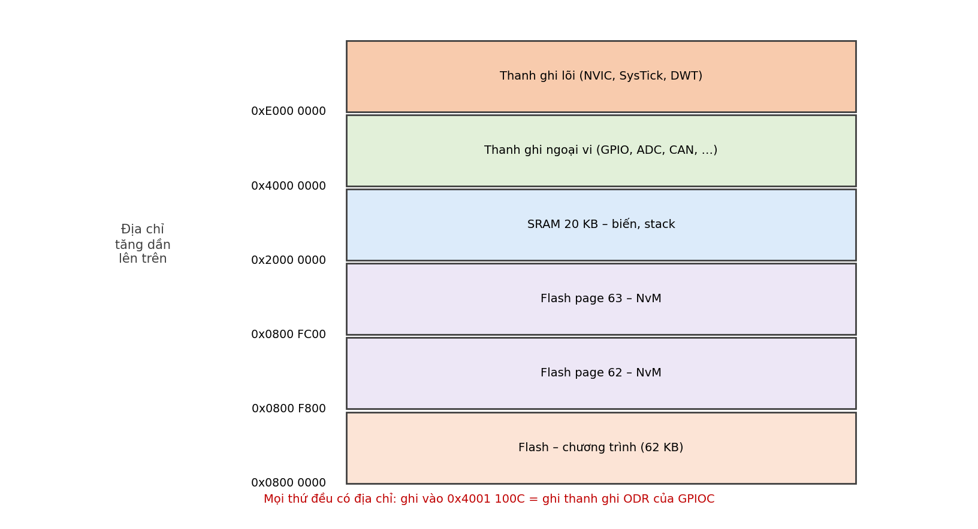
Hình 6. Bản đồ bộ nhớ (rút gọn) của STM32F103C8

3.3. Clock – "nhịp tim" của chip
Mọi khối số chạy theo xung clock. Sau reset chip chạy bằng dao động nội HSI 8 MHz. Phần mềm (module Mcu) chuyển sang thạch anh ngoài HSE 8 MHz, nhân lên 72 MHz bằng PLL rồi chia cho các bus:
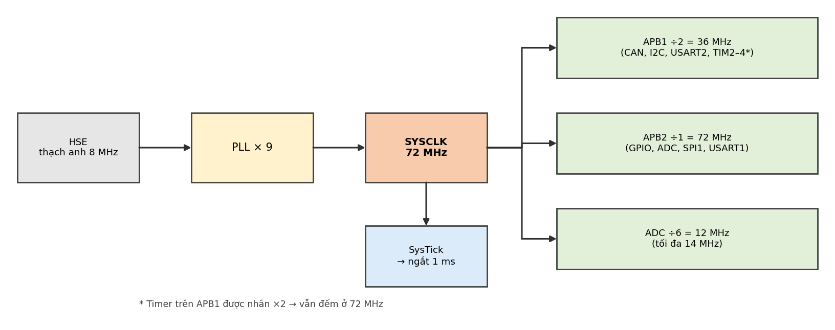
Hình 7. Cây clock dùng trong đồ án
Chú ý
Ở 72 MHz, Flash không kịp trả lệnh → phải đặt FLASH latency = 2 wait state trước khi chuyển sang PLL. Quên bước này chip chạy sai hoặc HardFault.

Ngoài ra, mỗi ngoại vi phải được bật clock trong thanh ghi RCC (ví dụ RCC->APB2ENR |= RCC_APB2ENR_IOPCEN; cho GPIOC). Đây là lỗi phổ biến nhất: cấu hình thanh ghi mà quên bật clock → ghi gì cũng không có tác dụng.

3.4. Thanh ghi và CMSIS
Hãng ST cung cấp file header CMSIS stm32f1xx.h định nghĩa sẵn tên thanh ghi và tên bit, nên ta viết GPIOC->ODR thay cho địa chỉ 0x4001100C. Đồ án không dùng thư viện HAL để hiểu rõ phần cứng và kiểm soát thời gian chạy.
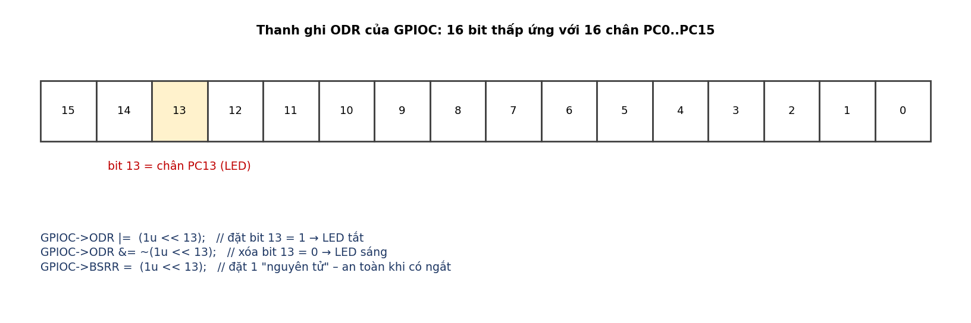
Hình 8. Thao tác bit trên thanh ghi ODR
Tài liệu cần tra: Reference Manual RM0008 (mô tả từng thanh ghi), Datasheet STM32F103x8 (chân, thông số điện), Programming Manual PM0056 (lõi Cortex-M3, SysTick, NVIC).

3.5. GPIO – chân vào/ra
Trên STM32F1, mỗi chân được cấu hình bằng 4 bit trong thanh ghi CRL (chân 0–7) hoặc CRH (chân 8–15): 2 bit MODE + 2 bit CNF.
Chế độ | MODE / CNF | Dùng cho
Analog input | 00 / 00 | Chân ADC (PA0)
Input floating | 00 / 01 | CAN_RX, ECHO
Input pull-up/down | 00 / 10 (+ ODR chọn lên/xuống) | Nút nhấn (PB12–14)
Output push-pull | 01–11 / 00 | LED, TRIG, CS, chân test
Output open-drain | 01–11 / 01 | Khi phục hồi bus I2C
Alternate function push-pull | 01–11 / 10 | CAN_TX, SPI SCK/MOSI, USART TX
Alternate function open-drain | 01–11 / 11 | I2C SCL/SDA

Push-pull chủ động kéo lên 3,3 V hoặc xuống 0 V. Open-drain chỉ kéo xuống được; muốn mức 1 phải có điện trở kéo lên – nhờ vậy nhiều thiết bị chung một dây mà không chập nhau (nguyên lý của I2C).
/* LED PC13: output push-pull 2 MHz = MODE 10, CNF 00 = 0b0010 tại bit 20..23 của CRH */
RCC->APB2ENR |= RCC_APB2ENR_IOPCEN; /* 1. bật clock GPIOC */
GPIOC->CRH &= ~(0xFu << 20); /* 2. xóa 4 bit cũ */
GPIOC->CRH |= (0x2u << 20); /* 3. ghi cấu hình mới */
GPIOC->BSRR = (1u << (13 + 16)); /* 4. PC13 = 0 → LED sáng (Blue Pill) */

3.6. Ngắt (interrupt)
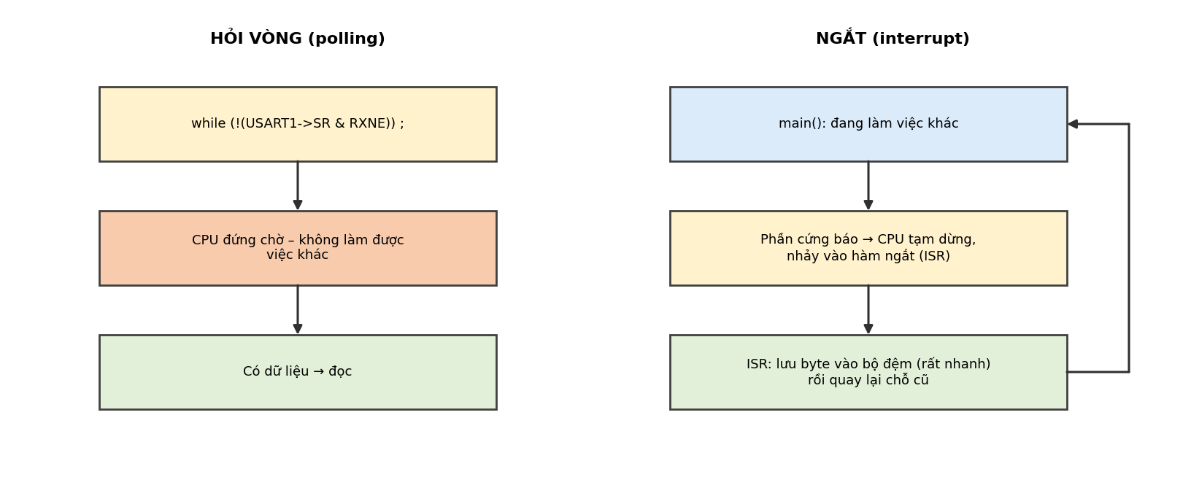
Hình 9. Hỏi vòng và ngắt
Khi có sự kiện (nhận được byte, Timer bắt được cạnh, CAN nhận khung), phần cứng bật cờ; nếu ngắt được cho phép, CPU tạm dừng việc đang làm, chạy hàm phục vụ ngắt (ISR, ví dụ USART2_IRQHandler) rồi quay lại. Tên các ISR có sẵn trong file startup.
# | Quy tắc viết ISR
1 | Ngắn nhất có thể: chỉ chép dữ liệu vào bộ đệm, bật cờ. Xử lý nặng để task làm
2 | Biến dùng chung giữa ISR và task phải volatile
3 | Luôn xóa cờ ngắt, nếu không ISR bị gọi lại liên tục
4 | Không gọi hàm chờ, không in UART đồng bộ trong ISR
5 | Bật ngắt ở cả ngoại vi (bit IE) và NVIC (NVIC_EnableIRQ)

3.7. SysTick và DWT – đo và tạo thời gian
SysTick đếm ngược từ LOAD về 0 rồi tạo ngắt. Với 72 MHz, LOAD = 71 999 → ngắt mỗi 1 ms – đây là "đồng hồ" của scheduler. DWT->CYCCNT tăng 1 mỗi chu kỳ CPU (13,9 ns): đọc trước và sau một hàm, chia 72 → thời gian chạy (µs).
SysTick->LOAD = 72000u - 1u; SysTick->VAL = 0u;
SysTick->CTRL = SysTick_CTRL_CLKSOURCE_Msk | SysTick_CTRL_TICKINT_Msk | SysTick_CTRL_ENABLE_Msk;
CoreDebug->DEMCR |= CoreDebug_DEMCR_TRCENA_Msk; DWT->CYCCNT = 0u; DWT->CTRL |= DWT_CTRL_CYCCNTENA_Msk;

3.8. Từ mã nguồn tới chip
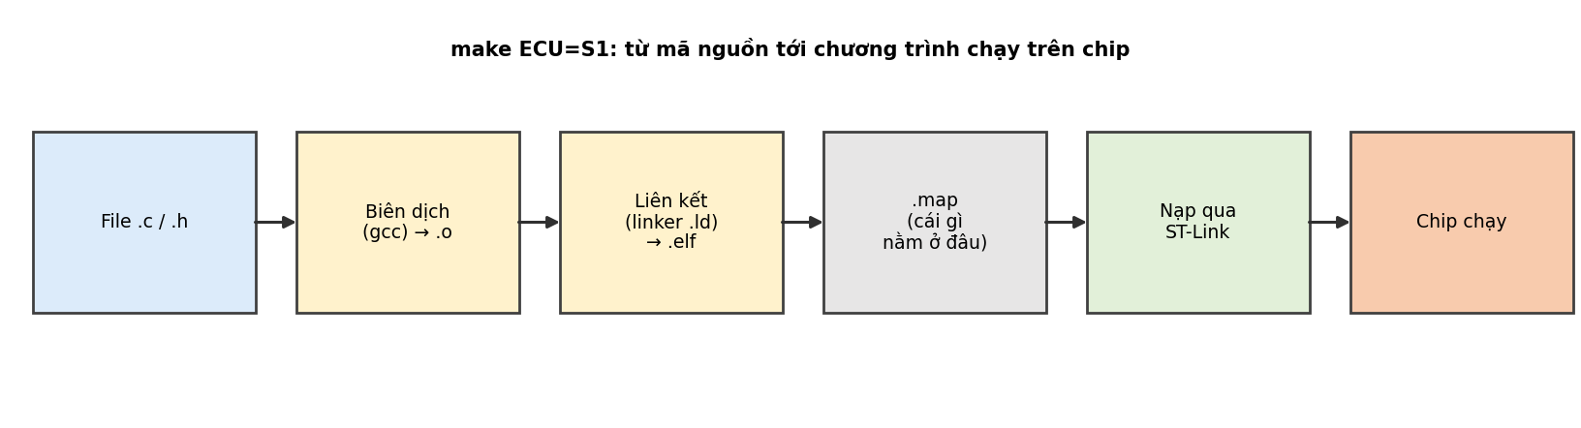
Hình 10. Quy trình build và nạp
- Linker script (.ld) khai báo vùng nhớ: đồ án đặt FLASH dài 62 KB để code không bao giờ đè lên 2 trang NvM.
- File .map cho biết mỗi hàm/biến nằm ở đâu và tổng dung lượng – dùng trong test case kiểm tra bộ nhớ.
- Nạp và debug qua ST-Link (chân SWDIO PA13, SWCLK PA14).
Thực hành trên board (bài 1–3)
1. Nháy LED PC13 chỉ bằng thanh ghi (không HAL), dùng vòng lặp chờ.
2. Cấu hình clock 72 MHz + SysTick 1 ms; nháy LED mỗi 500 ms bằng biến đếm trong ngắt; đo bằng logic analyzer.
3. Dùng DWT đo thời gian của một vòng lặp 1000 phép cộng; xem kết quả trong Live Expressions.

Tự kiểm tra
1. Vì sao ghi thanh ghi GPIO mà chân không đổi mức? Nêu 2 nguyên nhân.
2. Open-drain khác push-pull thế nào? Vì sao I2C cần open-drain?
3. Vì sao ISR phải ngắn?

4. Ngoại vi đo lường: ADC và Timer
Ý chính của chương
- ADC biến điện áp thành số; độ phân giải 12 bit → 0..4095.
- Timer là bộ đếm; chế độ Input Capture ghi lại thời điểm có cạnh tín hiệu → đo độ rộng xung chính xác tới 1 µs.

4.1. ADC – đổi điện áp thành số
ADC lấy mẫu điện áp tại các thời điểm rời rạc và làm tròn thành số nguyên. STM32F103 có ADC 12 bit, điện áp tham chiếu 3,3 V:
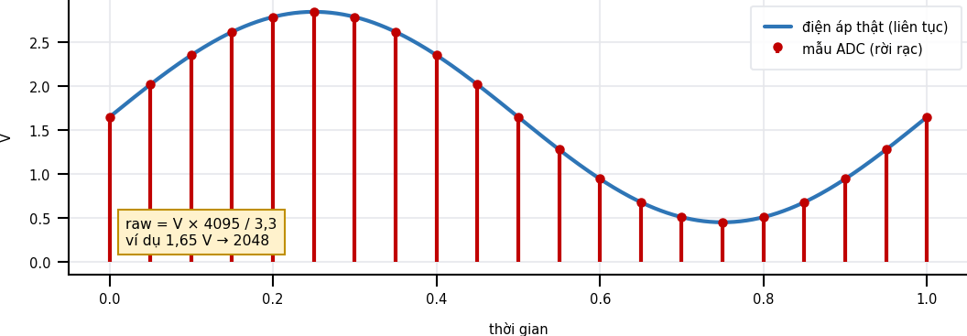
Hình 11. Lấy mẫu và lượng tử hóa
Khái niệm | Giải thích
Độ phân giải | 12 bit → 4096 mức; 1 mức ≈ 3,3 / 4096 ≈ 0,8 mV
Thời gian lấy mẫu | Thời gian "nạp" tụ bên trong ADC; càng dài càng chính xác với nguồn trở kháng cao. Đồ án chọn 239,5 chu kỳ
Thời gian chuyển đổi | (lấy mẫu + 12,5) chu kỳ = 252 chu kỳ / 12 MHz = 21 µs mỗi mẫu
Hiệu chuẩn (CAL) | Chạy 1 lần sau khi bật ADC để bù sai số offset
Trung bình nhiều mẫu | Đọc 8 lần rồi chia 8 → giảm nhiễu
Tụ 100 nF ở chân | Lọc nhiễu tần số cao, giữ điện áp ổn định khi ADC lấy mẫu

4.2. Mạch phân áp và cách phát hiện đứt dây
Nhiều cảm biến analog là một điện trở thay đổi (nhiệt điện trở, chiết áp). Ghép với điện trở cố định thành cầu phân áp: V = 3,3 × R2 / (R1 + R2). Khi đứt dây hoặc chập mạch, điện áp dính sát 0 V hoặc 3,3 V – vùng mà cảm biến tốt không bao giờ cho ra. Đó là cơ sở của kiểm tra lỗi mạch ở S1 và S2.
Ví dụ đời thường
Đồng hồ xăng trên xe cũ: kim chỉ "E" có thể vì hết xăng hoặc vì đứt dây phao. Nếu thiết kế sao cho "hết xăng" vẫn là 0,3 V còn "đứt dây" là 0 V, ECU phân biệt được hai trường hợp.

4.3. Timer
Timer là bộ đếm tăng dần theo clock. Sau bộ chia PSC: 72 MHz / (71 + 1) = 1 MHz → mỗi đơn vị đếm = 1 µs. Đếm tới ARR (0xFFFF) thì về 0.
Chế độ | Dùng ở đâu
Đếm và ngắt định kỳ | (SysTick làm việc này cho scheduler)
Input Capture | S3: khi chân ECHO có cạnh lên/xuống, phần cứng chép ngay giá trị bộ đếm vào CCRx – không phụ thuộc phần mềm chậm hay nhanh
One-Pulse Mode | Bench (Echo Emulator): khi có cạnh kích, timer tự tạo một xung có độ trễ và độ rộng đặt trước
PWM | (Không dùng trong đồ án)

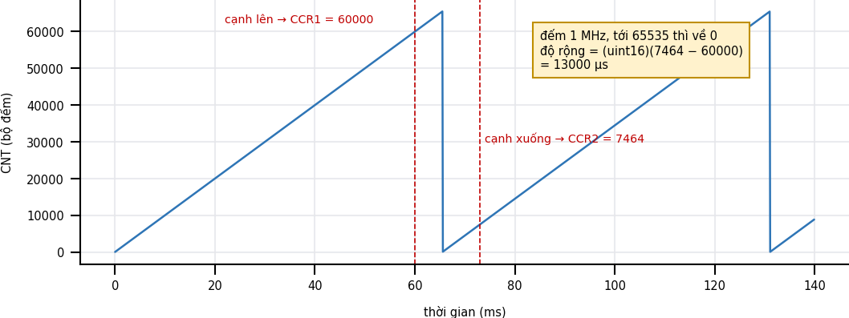
Hình 12. Input Capture: đo độ rộng xung kể cả khi bộ đếm quay vòng
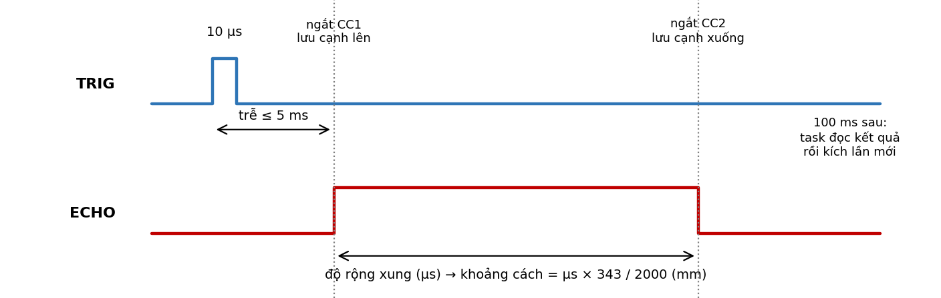
Hình 13. Ứng dụng ở S3: kích TRIG và đo xung ECHO
Thực hành trên board (bài 4–5)
1. Đọc ADC kênh PA0 với biến trở 10 kΩ; xem raw trong Live Expressions; so với điện áp đo bằng đồng hồ vạn năng.
2. Dùng TIM3 tạo PWM 1 kHz (độ rộng 300 µs) ra một chân, nối sang PB6; dùng TIM4 Input Capture đo lại độ rộng.

Tự kiểm tra
1. Điện áp 2,0 V cho raw khoảng bao nhiêu?
2. Vì sao đo xung bằng Input Capture chính xác hơn đọc chân GPIO trong vòng lặp?

5. Giao tiếp nối tiếp: UART, SPI, I2C và màn hình TFT
Ý chính của chương
- Ba chuẩn nối tiếp phổ biến nhất trong nhúng: UART (2 dây, không clock), SPI (4 dây, nhanh), I2C (2 dây, nhiều thiết bị theo địa chỉ).
- Đồ án dùng: UART (Display ↔ PC, Bench ↔ PC), SPI (màn TFT), I2C (cảm biến S4).

5.1. So sánh nhanh
Đặc điểm | UART | SPI | I2C
Số dây | TX, RX (+ GND) | SCK, MOSI, MISO, CS | SCL, SDA (+ điện trở kéo lên)
Clock | Không – hai bên thống nhất tốc độ (baud) | Master phát SCK | Master phát SCL
Số thiết bị | 2 (điểm–điểm) | 1 master, nhiều slave (mỗi slave 1 chân CS) | Nhiều, phân biệt bằng địa chỉ 7 bit
Tốc độ điển hình | 115 200 bit/s | Vài – vài chục Mbit/s | 100 / 400 kbit/s
Xác nhận nhận được | Không | Không | Có (bit ACK)
Trong đồ án | USART2 115200 ↔ USB-UART | SPI1 → TFT ILI9341 | I2C1 100 kHz → cảm biến 0x38

5.2. UART
Đường dây ở mức 1 khi nghỉ. Mỗi byte: 1 bit start (0) → 8 bit dữ liệu, bit thấp trước → 1 bit stop (1). Gọi tắt là "8N1" (8 bit, không parity, 1 stop).
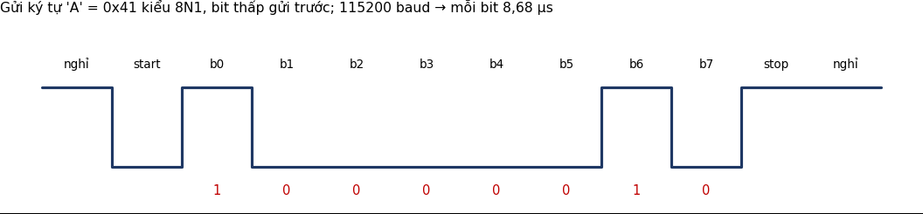
Hình 14. Dạng sóng UART khi gửi ký tự 'A'
Baud rate do thanh ghi BRR quyết định: BRR = f_clock / baud. USART1 (72 MHz): 72 000 000 / 115 200 = 625 = 0x271. USART2 (36 MHz): 312,5 → phần nguyên 312 = 0x138, phần lẻ 0,5 × 16 = 8 → BRR = 0x1388.
Chú ý
UART là luồng byte không có ranh giới gói. Muốn gửi "gói tin" phải tự định nghĩa khung: byte mở đầu (0xAA 0x55), độ dài, CRC – xem chương 6.4 và tài liệu 05 mục 5. Nối chéo: TX của bên này vào RX của bên kia, và nối chung GND.

5.3. SPI
Master tạo xung SCK; mỗi xung truyền 1 bit trên MOSI (master → slave) và đồng thời 1 bit trên MISO (slave → master). Chân CS = 0 chọn thiết bị. "Mode 0" (CPOL = 0, CPHA = 0): SCK nghỉ ở 0, dữ liệu được đọc ở cạnh lên.
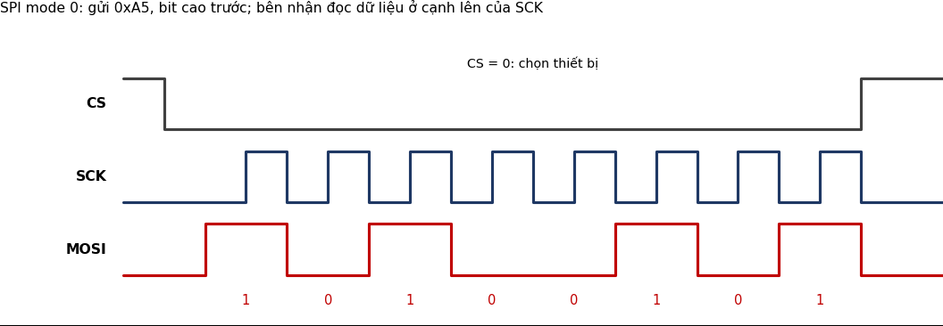
Hình 15. Dạng sóng SPI mode 0

5.4. I2C
Hai dây open-drain với điện trở kéo lên (thường 4,7 kΩ). Một giao dịch:
- START: SDA xuống 0 trong khi SCL = 1.
- Gửi địa chỉ 7 bit + 1 bit R/W (0 = ghi, 1 = đọc). Địa chỉ 0x38 → byte 0x70 (ghi) hoặc 0x71 (đọc).
- Thiết bị có địa chỉ đó trả ACK (kéo SDA = 0 ở xung thứ 9). Không ai trả lời → NACK → báo lỗi.
- Gửi/nhận các byte dữ liệu, mỗi byte kèm 1 bit ACK.
- STOP: SDA lên 1 trong khi SCL = 1.
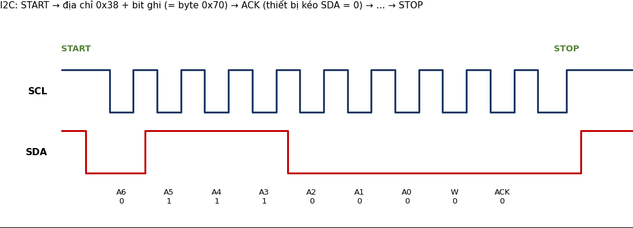
Hình 16. Dạng sóng I2C khi gọi thiết bị 0x38
Bus I2C bị treo
Nếu dây bị rút giữa chừng, thiết bị có thể giữ SDA = 0 mãi và khối I2C của STM32F1 kẹt cờ BUSY. Cách phục hồi (dùng ở S4): chuyển chân về GPIO, tạo tối đa 9 xung SCL để thiết bị nhả SDA, tạo STOP, rồi reset khối I2C (bit SWRST). Ngoài ra mọi vòng chờ cờ phải có giới hạn thời gian.

Cảm biến "lệnh – chờ – đọc"
Nhiều cảm biến I2C cần thời gian đo (ví dụ 80 ms). Phần mềm không được đứng chờ; thay vào đó: chu kỳ này gửi lệnh đo, chu kỳ sau mới đọc kết quả (máy trạng thái – chương 10.3).

5.5. Màn hình TFT ILI9341
Màn 320 × 240 điểm, điều khiển bằng chip ILI9341 qua SPI. Ngoài SCK/MOSI/MISO/CS còn chân DC (0 = đang gửi lệnh, 1 = đang gửi dữ liệu) và RST.
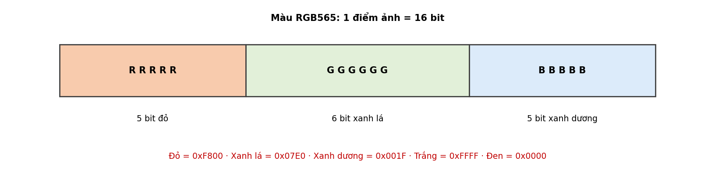
Hình 17. Mã màu 16 bit RGB565
Để vẽ một hình chữ nhật: gửi lệnh 0x2A (chọn cột đầu–cuối), 0x2B (chọn hàng đầu–cuối), 0x2C (bắt đầu ghi), rồi gửi liên tục màu cho từng điểm. Chữ được vẽ bằng font bitmap: mỗi ký tự 8 × 16 điểm lưu thành 16 byte (1 bit = 1 điểm).
Phép tính | Kết quả (SPI 18 MHz, lý thuyết)
1 ký tự 8 × 16 điểm × 16 bit | 2048 bit ≈ 114 µs
1 dòng 40 ký tự | ≈ 4,6 ms
Cả màn hình 320 × 240 × 16 bit | ≈ 68 ms

Vì task hiển thị chỉ được dùng ≤ 3 ms mỗi lần, phần mềm chỉ vẽ lại phần thay đổi và chia việc vẽ qua nhiều chu kỳ (tài liệu 05, khối D).
Chú ý
Datasheet ILI9341 ghi chu kỳ xung ghi tối thiểu 100 ns (≈ 10 MHz). Nhiều module chạy được ở 18 MHz; nếu thấy màn hình vẽ sai, giảm SPI xuống 9 MHz.

Thực hành trên board (bài 6–8)
1. Gửi chuỗi "Hello" qua USART2 lên PC (115200), xem bằng phần mềm terminal; dùng logic analyzer giải mã UART.
2. "Quét I2C": gửi START + địa chỉ cho 0x08..0x77, in ra địa chỉ nào trả ACK (cần một module I2C bất kỳ).
3. Khởi tạo ILI9341, đọc ID (lệnh 0xD3 → 00 93 41), tô màn hình đỏ – xanh – lam.

Tự kiểm tra
1. Gửi 1 byte bằng UART 8N1 mất bao nhiêu bit? Ở 115200 baud gửi tối đa khoảng bao nhiêu byte/giây?
2. Byte địa chỉ khi đọc từ thiết bị I2C 0x38 là bao nhiêu?
3. Vì sao không vẽ lại toàn bộ màn hình TFT mỗi 100 ms?

6. Bộ nhớ Flash, lưu dữ liệu và CRC
Ý chính của chương
- Flash giữ dữ liệu khi mất điện nhưng: phải xóa cả trang trước khi ghi lại, và chỉ chịu được số lần xóa giới hạn.
- Giải pháp: ghi nối tiếp các bản ghi có số thứ tự; khởi động thì chọn bản ghi mới nhất có CRC đúng.
- CRC là "dấu vân tay" giúp phát hiện dữ liệu bị hỏng.

6.1. Đặc tính Flash của STM32F103C8
Đặc tính | Ý nghĩa với đồ án
Trang (page) 1 KB | Đơn vị nhỏ nhất có thể xóa; 64 trang (0–63)
Xóa → toàn bit 1 (0xFF) | Trang vừa xóa đọc ra 0xFFFF…
Ghi chỉ đổi 1 → 0 | Không ghi đè được ô đã có dữ liệu; phải xóa cả trang
Ghi theo half-word (16 bit) | Địa chỉ phải chẵn
Xóa trang mất vài chục ms | CPU không chạy được lệnh từ Flash trong lúc đó → chỉ xóa trong task chậm (1000 ms)
Tuổi thọ khoảng 10 000 lần xóa/trang (theo datasheet) | Nếu ghi mỗi 100 ms sẽ hỏng sau vài phút–vài giờ → phải hạn chế ghi
Khóa bảo vệ | Mở bằng 2 khóa (KEYR = 0x45670123 rồi 0xCDEF89AB), ghi xong khóa lại

6.2. Ghi nối tiếp (journal) trên 2 trang
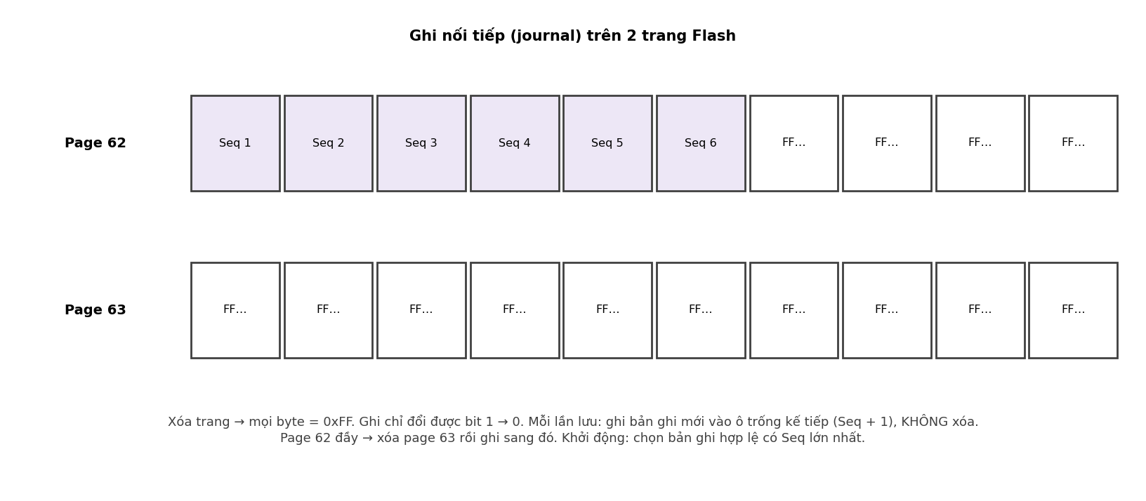
Hình 18. Cách NvM lưu bản ghi lỗi trên 2 trang cuối
Mỗi bản ghi 40 byte gồm: Magic (nhận dạng), phiên bản bố cục, EcuId (chống đọc nhầm dữ liệu của ECU khác), Seq (số thứ tự), dữ liệu lỗi, CRC32. Nếu mất điện đúng lúc đang ghi, bản ghi dở dang có CRC sai → bị bỏ qua, ECU dùng bản ghi trước đó. Không bao giờ mất toàn bộ dữ liệu.
Ví dụ đời thường
Giống ghi nhật ký vào sổ: không tẩy dòng cũ mà viết dòng mới bên dưới, có đánh số. Muốn biết tình trạng mới nhất, đọc dòng có số lớn nhất mà chữ còn đọc được. Hết sổ thì sang sổ thứ hai và xóa sổ cũ.

6.3. Hạn chế số lần ghi
- Ghi ngay khi một lỗi lần đầu được xác nhận và khi xóa lỗi (thông tin quan trọng).
- Thay đổi nhỏ (tăng số lần xuất hiện) → gộp, tối đa 1 lần / 10 s.
- Nội dung không đổi → không ghi.

6.4. CRC – kiểm tra dữ liệu có bị hỏng
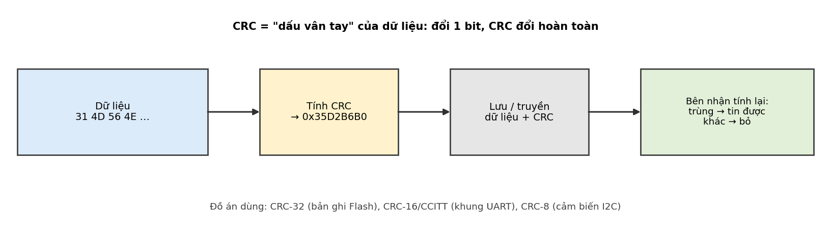
Hình 19. Nguyên lý dùng CRC
CRC là phần dư của phép "chia đa thức" trên dãy bit dữ liệu. Không cần nhớ toán – chỉ cần biết: cùng dữ liệu luôn cho cùng CRC; dữ liệu bị đổi dù 1 bit thì CRC (gần như chắc chắn) khác. Mỗi loại CRC được xác định bởi: số bit, đa thức, giá trị khởi đầu, có đảo bit/XOR cuối không.
Loại | Tham số | Dùng ở đâu
CRC-8 | đa thức 0x31, đầu 0xFF | Khung 7 byte của cảm biến I2C (S4). Kiểm tra: CRC8(BE EF) = 0x92
CRC-16/CCITT-FALSE | đa thức 0x1021, đầu 0xFFFF | Khung UART Display ↔ PC. Kiểm tra: chuỗi "123456789" → 0x29B1
CRC-32 (khối phần cứng STM32) | đa thức 0x04C11DB7, đầu 0xFFFFFFFF, tính theo từ 32 bit | Bản ghi NvM

Mẹo
Luôn kiểm tra hàm CRC bằng giá trị kiểm tra chuẩn (check value) như bảng trên trước khi dùng. Sai một tham số là hai bên không bao giờ khớp.

Thực hành trên board (bài 9–10)
1. Xóa page 63, ghi 4 half-word, đọc lại bằng con trỏ; xem vùng nhớ 0x0800FC00 trong cửa sổ Memory của STM32CubeIDE.
2. Viết hàm CRC-16/CCITT-FALSE trên PC, kiểm tra "123456789" → 0x29B1.

Tự kiểm tra
1. Vì sao không ghi trực tiếp đè lên bản ghi cũ trong Flash?
2. Mất điện khi đang ghi bản ghi Seq 7: lần khởi động sau ECU dùng bản ghi nào? Vì sao?

7. Mạng CAN
Ý chính của chương
- CAN là mạng 2 dây vi sai, chống nhiễu tốt; mọi node nghe mọi khung.
- Khung có ID 11 bit (vừa là tên tin, vừa là độ ưu tiên) và tối đa 8 byte dữ liệu.
- Khi hai node cùng gửi, ID nhỏ hơn thắng mà không mất khung (phân xử không phá hủy).
- Phần cứng tự làm CRC, ACK, gửi lại khi lỗi; node lỗi nặng tự ngắt (bus-off).

7.1. Vì sao ô tô dùng CAN?
Trước CAN, mỗi tín hiệu cần một sợi dây riêng – xe có hàng km dây. CAN (do Bosch phát triển những năm 1980, chuẩn hóa ISO 11898) cho phép mọi ECU dùng chung một cặp dây, chịu nhiễu tốt trong môi trường điện từ khắc nghiệt và có cơ chế ưu tiên cho tin quan trọng.

7.2. Lớp vật lý: hai dây vi sai
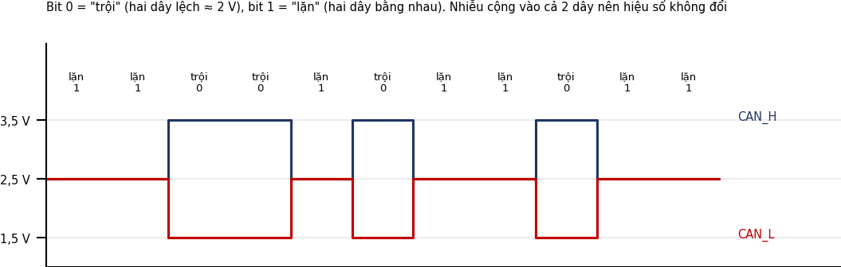
Hình 20. Mức điện áp trên CAN_H và CAN_L
Khái niệm | Giải thích
Trội (dominant) = 0 | Transceiver kéo CAN_H lên ~3,5 V và CAN_L xuống ~1,5 V
Lặn (recessive) = 1 | Không ai kéo, hai dây cùng ~2,5 V
"0 thắng 1" | Nếu một node gửi 0 và node khác gửi 1, bus là 0 – nền tảng của phân xử
Transceiver | Chip SN65HVD230 (3,3 V) chuyển mức logic TX/RX của MCU thành tín hiệu vi sai trên bus
Điện trở cuối 120 Ω | Ở hai đầu dây, chống phản xạ tín hiệu. Đo CAN_H–CAN_L khi tắt nguồn: 2 điện trở song song = 60 Ω
Dây | Xoắn đôi, nối node theo kiểu "xương sống" (không nối hình sao); GND chung

7.3. Khung dữ liệu
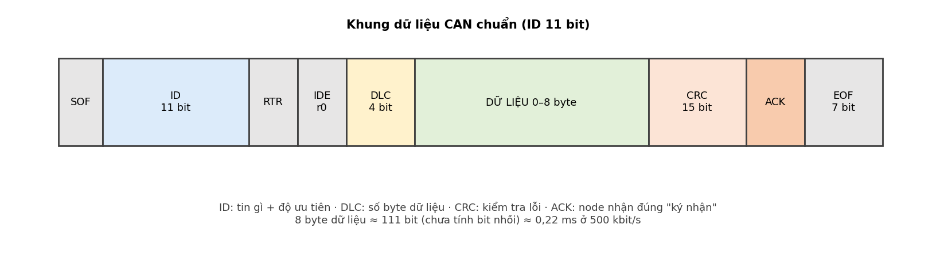
Hình 21. Các trường của khung CAN chuẩn
Trường | Ý nghĩa
SOF | 1 bit trội báo bắt đầu khung
ID (11 bit) | Tên bản tin, đồng thời là độ ưu tiên. Đồ án: 0x081–0x084, 0x101–0x104, 0x701–0x704, 0x7E1–0x7EC
RTR, IDE, r0 | Phân biệt khung dữ liệu/khung yêu cầu, ID chuẩn/mở rộng (đồ án dùng khung dữ liệu, ID chuẩn)
DLC | Số byte dữ liệu 0–8 (đồ án luôn 8)
Data | Nội dung; ý nghĩa từng byte do "luật chơi chung" quy định
CRC 15 bit | Phần cứng tự tính và kiểm tra
ACK | Bên gửi để lặn; bất kỳ node nào nhận đúng sẽ ghi trội vào khe này. Không ai ACK → bên gửi coi là lỗi và gửi lại
EOF | 7 bit lặn kết thúc khung

Bit nhồi (bit stuffing): sau 5 bit giống nhau liên tiếp, bên gửi chèn 1 bit ngược lại để bên nhận giữ đồng bộ; bên nhận tự bỏ đi. Vì vậy độ dài khung thực tế thay đổi một chút.
Một node đứng một mình không gửi được
Nếu chỉ có 1 node trên bus, không ai ACK → node đó gửi lại mãi và bộ đếm lỗi tăng. Khi thử CAN luôn cần ít nhất 2 node – hoặc dùng chế độ loopback của bxCAN (bit LBKM) để tự thử trên 1 board.

7.4. Phân xử: ai được nói trước?
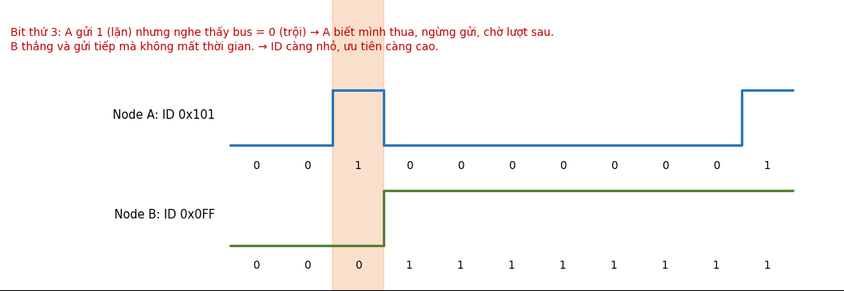
Hình 22. Hai node cùng gửi: ID nhỏ hơn thắng
Mỗi node vừa gửi vừa nghe lại bus. Nếu gửi 1 mà nghe thấy 0 → có node ưu tiên cao hơn → dừng gửi, thử lại sau. Node thắng không bị ảnh hưởng gì. Hệ quả thiết kế: tin quan trọng (DTC_STATUS 0x08n) có ID nhỏ hơn tin dữ liệu thường (0x10n).

7.5. Tốc độ bit và bit timing
Mỗi bit được chia thành các khoảng thời gian nhỏ tq (time quantum). Node đồng bộ ở đầu bit và lấy mẫu ở khoảng 87,5 % độ dài bit – nơi tín hiệu đã ổn định.
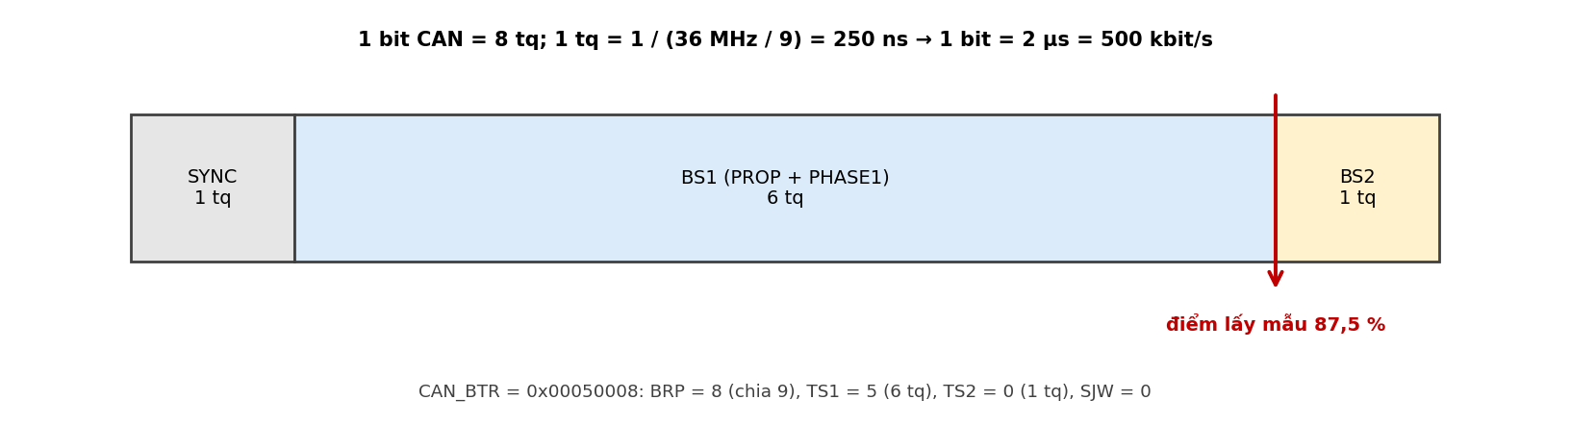
Hình 23. Cấu hình 500 kbit/s trên STM32F103 (APB1 = 36 MHz)
Chú ý
Mọi node trên bus phải cùng tốc độ. Sai BTR ở một node → node đó liên tục báo lỗi và có thể kéo cả bus vào trạng thái lỗi.

7.6. Xử lý lỗi
Phần cứng CAN tự phát hiện 5 loại lỗi: lỗi bit, lỗi nhồi bit, lỗi CRC, lỗi dạng khung, lỗi ACK. Khi phát hiện, node gửi khung lỗi để mọi node bỏ khung đó; bên gửi tự gửi lại.
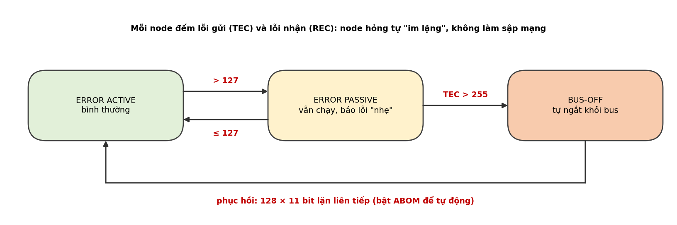
Hình 24. Ba trạng thái lỗi của một node

7.7. bxCAN – khối CAN của STM32F103
Thành phần | Giải thích
3 mailbox gửi | Đặt ID + dữ liệu vào mailbox trống, bật TXRQ – phần cứng lo phần còn lại
2 FIFO nhận × 3 khung | Khung qua bộ lọc được xếp vào FIFO; ngắt báo có khung, phần mềm đọc rồi giải phóng
14 bank bộ lọc | Chỉ nhận ID mình cần. Chế độ "danh sách 16 bit": mỗi bank chứa 4 ID, giá trị ghi = ID × 32 (dịch trái 5 bit)
Chế độ khởi tạo | Đặt INRQ, chờ INAK = 1 → cấu hình BTR, bộ lọc → xóa INRQ, chờ INAK = 0 (cần thấy 11 bit lặn trên bus)
ABOM | Tự động phục hồi khi bus-off
CAN_ESR | Đọc TEC, REC, mã lỗi cuối – rất hữu ích khi gỡ rối

7.8. Tải bus của đồ án
Một khung 8 byte dài khoảng 111–130 bit ≈ 0,22–0,26 ms ở 500 kbit/s. Mỗi Sensor ECU gửi khoảng 12 khung/s (10 khung dữ liệu + 1 trạng thái lỗi + 1 nhịp tim); 4 ECU ≈ 48 khung/s ≈ 12 ms bus bận mỗi giây ≈ 1–2 % tải – rất thấp, an toàn.

7.9. Từ tín hiệu tới khung (tầng phần mềm)
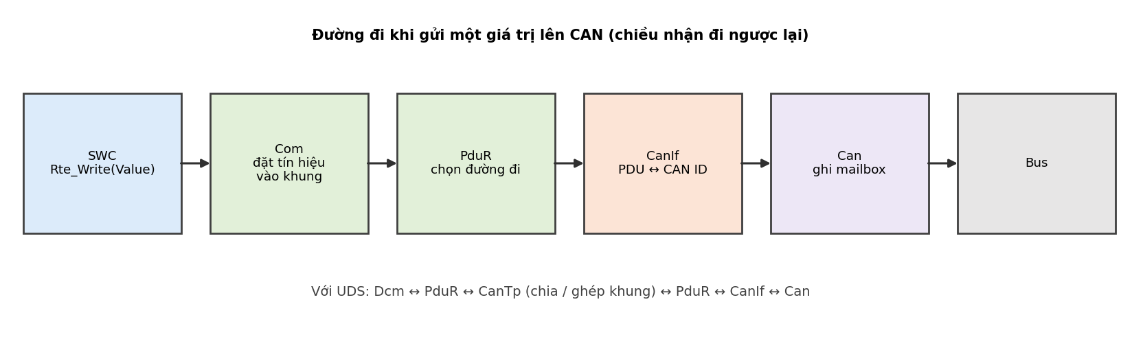
Hình 25. Đường đi trong phần mềm khi gửi một giá trị
Thực hành trên board (bài 11–12)
1. Một board: bật bxCAN ở chế độ loopback + silent (LBKM = SILM = 1), gửi khung 0x123 và tự nhận lại.
2. Hai board + 2 SN65HVD230: board A gửi 0x101 mỗi 100 ms, board B nhận và nháy LED; đo 60 Ω; giải mã CAN bằng PulseView.

Tự kiểm tra
1. Đo CAN_H–CAN_L được 40 Ω nghĩa là gì?
2. ID 0x081 và 0x101 cùng gửi, khung nào đi trước?
3. Vì sao một board CAN đứng một mình báo lỗi liên tục?

8. Xử lý tín hiệu và logic phát hiện lỗi
Ý chính của chương
- Lọc để giá trị hiển thị mượt (trung bình) hoặc loại điểm sai (trung vị).
- Trễ (hysteresis): hai ngưỡng khác nhau để báo và hết báo.
- Debounce: chỉ kết luận lỗi khi bất thường lặp lại đủ lâu.
- Kiểm tra phi lý và quy tắc phụ thuộc giữa các kiểm tra để không báo lỗi dây chuyền.

8.1. Bộ lọc
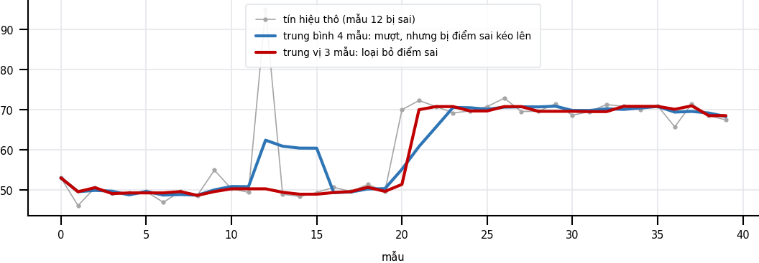
Hình 26. Trung bình trượt và trung vị
Bộ lọc | Ưu điểm | Nhược điểm / dùng ở
Trung bình N mẫu | Giảm nhiễu ngẫu nhiên, dễ tính | Làm chậm phản ứng; bị điểm sai kéo lệch. Dùng: S1, S2 (giá trị hiển thị), trung bình 8 mẫu ADC
Trung vị 3 mẫu | Loại bỏ hoàn toàn 1 điểm sai lẻ | Không mượt bằng. Dùng: S3 (cảm biến xung hay có lần đo sai)

Chú ý
Kiểm tra lỗi dùng giá trị chưa lọc. Nếu dùng giá trị đã lọc, thời gian phát hiện lỗi bị kéo dài, và kiểm tra "phi lý" (nhảy nhanh) sẽ không bao giờ thấy bước nhảy.

8.2. Trễ (hysteresis)
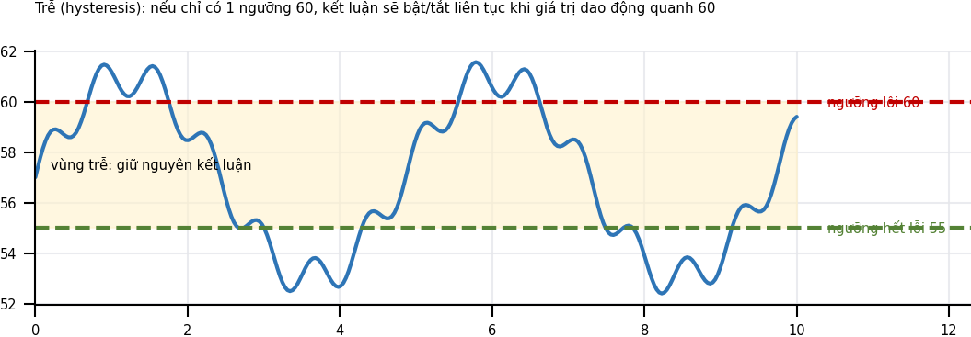
Hình 27. Hai ngưỡng tránh bật/tắt liên tục

8.3. Debounce – đếm trước khi kết luận
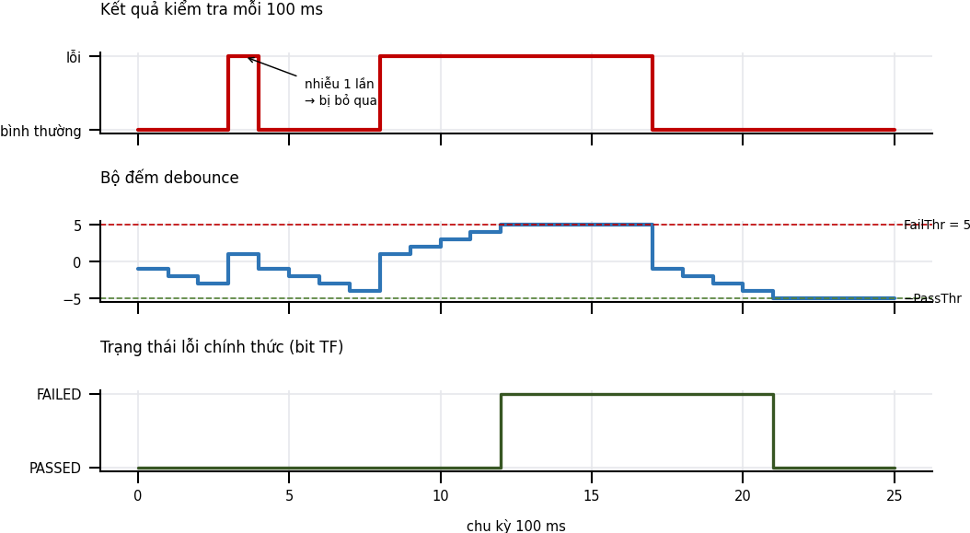
Hình 28. Debounce kiểu bộ đếm (FailThr = PassThr = 5)
Mỗi chu kỳ, phần kiểm tra báo PREFAILED (lần này thấy bất thường) hoặc PREPASSED (lần này bình thường). Bộ đếm cộng/trừ; chạm +FailThr → FAILED; chạm −PassThr → PASSED. Khi đổi chiều, bộ đếm nhảy về 0 trước (jump-up/jump-down) để phản ứng nhanh.
Cấu hình (chu kỳ 100 ms) | Báo lỗi sau | Hết lỗi sau
FailThr 5, PassThr 5 | 0,5 s | 0,5 s
FailThr 20, PassThr 10 | 2 s | 1 s
FailThr 1, PassThr 20 | ngay | 2 s

Ví dụ đời thường
Chuông cửa: một lần chạm nhẹ vô tình không tính; phải bấm giữ đủ lâu mới coi là có khách. Đó là debounce.

8.4. Các kiểu kiểm tra
Kiểu | Điều kiện lỗi | Ở ECU
Lỗi mạch thấp/cao | Điện áp sát 0 V hoặc sát 3,3 V | S1, S2
Vượt ngưỡng | Giá trị ≥ ngưỡng lỗi, hết khi < ngưỡng hết lỗi | S1, S4
Phi lý (plausibility) | Hai mẫu liên tiếp lệch quá mức vật lý cho phép | S2
Giá trị nhỏ kéo dài | < ngưỡng trong nhiều giây (bị che, bẩn) | S3
Mất tín hiệu / giao tiếp | Không có xung; I2C NACK, sai CRC, quá giờ | S3, S4
Mất giao tiếp CAN | Không nhận bản tin trong 500 ms | Display

8.5. Phụ thuộc giữa các kiểm tra
Khi đứt dây, giá trị đọc được là rác. Nếu vẫn chạy kiểm tra ngưỡng, ECU sẽ báo thêm "vượt ngưỡng" – một lỗi giả. Quy tắc: khi có lỗi mạch / mất tín hiệu, tạm dừng các kiểm tra dựa trên giá trị và gửi giá trị "không hợp lệ" (0x7FFF hoặc 0xFFFF). Tương tự, 1 giây đầu sau khởi động chỉ chạy kiểm tra mạch, và mẫu đầu tiên sau khi hết lỗi mạch không dùng để tính độ thay đổi.
Tự kiểm tra
1. FailThr = 30 với chu kỳ 100 ms: lỗi được báo sau bao lâu?
2. Vì sao rút dây cảm biến S1 không được sinh lỗi "vượt ngưỡng"?
3. Khi nào dùng trung vị thay cho trung bình?

9. Chẩn đoán ô tô: DTC, UDS, ISO-TP
Ý chính của chương
- DTC = mã lỗi chuẩn 3 byte + byte trạng thái (8 bit, đồ án dùng 4 bit) + số lần xuất hiện.
- UDS (ISO 14229) = bộ lệnh hỏi–đáp giữa máy chẩn đoán và ECU. Đồ án dùng 0x19 (đọc DTC) và 0x14 (xóa DTC).
- ISO-TP (ISO 15765-2) = cách chia câu trả lời dài thành nhiều khung CAN.

9.1. Mã DTC
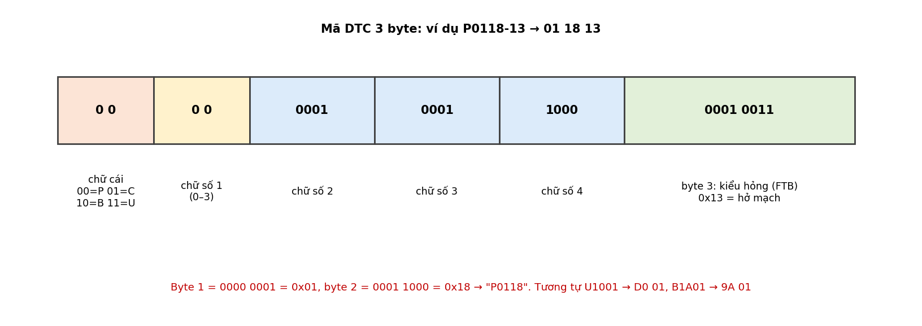
Hình 29. Cách mã hóa DTC thành 3 byte
Chữ cái | Hệ thống
P | Powertrain – động cơ, hộp số
C | Chassis – khung gầm, phanh, lái
B | Body – thân xe, tiện nghi
U | Network – mạng giao tiếp (ví dụ U1001-87: mất bản tin từ ECU 1)

Byte thứ 3 (Failure Type Byte) cho biết kiểu hỏng, ví dụ 0x11 chập xuống đất, 0x12 chập lên nguồn, 0x13 hở mạch, 0x31 không có tín hiệu, 0x64 tín hiệu phi lý, 0x87 mất bản tin, 0x92 hiệu năng kém.

9.2. Byte trạng thái DTC
Bit | Tên chuẩn ISO 14229-1 | Đồ án
0 | testFailed (TF) | Có – đang lỗi ngay lúc này
1 | testFailedThisOperationCycle | Có – đã lỗi trong lần bật nguồn này
2 | pendingDTC | Không
3 | confirmedDTC | Có – đã xác nhận, lưu Flash
4 | testNotCompletedSinceLastClear | Không
5 | testFailedSinceLastClear | Có – đã lỗi kể từ lần xóa
6 | testNotCompletedThisOperationCycle | Không
7 | warningIndicatorRequested (đèn báo) | Không

Các bit được hỗ trợ tạo thành DTCStatusAvailabilityMask = 0x2B. Chu kỳ hoạt động (operation cycle) trong đồ án = một lần bật nguồn/reset: khi khởi động, bit 0 và bit 1 được xóa (status &= 0x28), các bit còn lại giữ nguyên từ Flash.
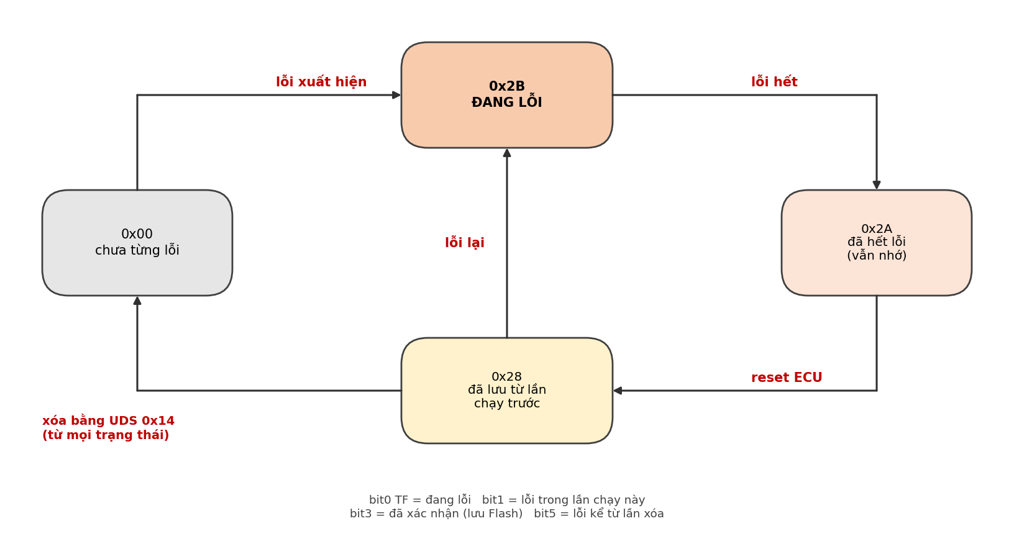
Hình 30. Vòng đời byte trạng thái của một DTC

9.3. UDS – hỏi và đáp
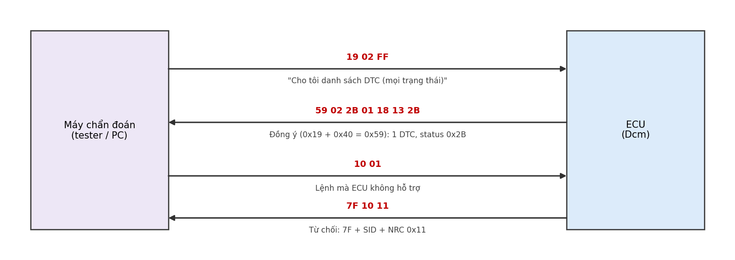
Hình 31. Ví dụ hỏi–đáp UDS
Quy tắc | Giải thích
Byte đầu = SID | Mã dịch vụ: 0x19 đọc thông tin DTC, 0x14 xóa DTC, 0x22 đọc dữ liệu theo DID
Trả lời tích cực | SID + 0x40: 0x59, 0x54, 0x62
Trả lời tiêu cực | 7F + SID + NRC
Sub-function | Byte thứ 2 của 0x19: 0x01 đếm số DTC, 0x02 liệt kê DTC theo mặt nạ trạng thái
Mặt nạ (mask) | DTC được trả về nếu (status AND mask) ≠ 0. Mask 0xFF = mọi DTC có status khác 0

Các mã từ chối (NRC) hay gặp:
NRC | Ý nghĩa | Khi nào gặp trong đồ án
0x11 | Dịch vụ không hỗ trợ | Gửi 0x10 (đổi phiên) – đồ án không làm
0x12 | Sub-function không hỗ trợ | 19 05 …
0x13 | Sai độ dài | 19 02 thiếu mask
0x22 | Điều kiện chưa phù hợp | Xóa DTC khi NvM đang bận ghi
0x31 | Tham số ngoài phạm vi | 14 với nhóm khác FFFFFF; DID không tồn tại

Định dạng trả lời 0x19 02: 59 02 2B + với mỗi DTC 4 byte (3 byte mã + 1 byte status). 2 DTC → 3 + 8 = 11 byte.

9.4. ISO-TP – chở câu trả lời dài
Khung CAN chỉ 8 byte, một byte đã dành cho thông tin ISO-TP (PCI), còn tối đa 7 byte dữ liệu. Câu trả lời dài hơn phải chia nhỏ:
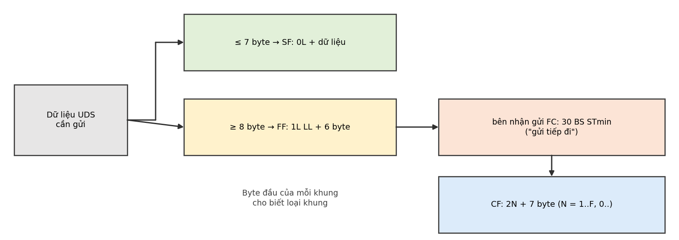
Hình 32. Bốn loại khung ISO-TP
Loại | Byte đầu | Ý nghĩa
SF – Single Frame | 0L | Một khung, L = độ dài (1–7)
FF – First Frame | 1L LL | Khung đầu, 12 bit độ dài tổng, kèm 6 byte dữ liệu đầu
FC – Flow Control | 30 BS STmin | Bên nhận: "cứ gửi" (BS = 0: gửi hết, STmin = 0: không cần nghỉ)
CF – Consecutive Frame | 2N | Khung tiếp, N = số thứ tự 1, 2, …, F, 0, 1… mỗi khung 7 byte

Các khoảng chờ có giới hạn (N_Bs, N_Cr = 1000 ms): chờ FC hoặc CF quá lâu → hủy phiên. Byte thừa trong khung UDS được đệm 0xAA.
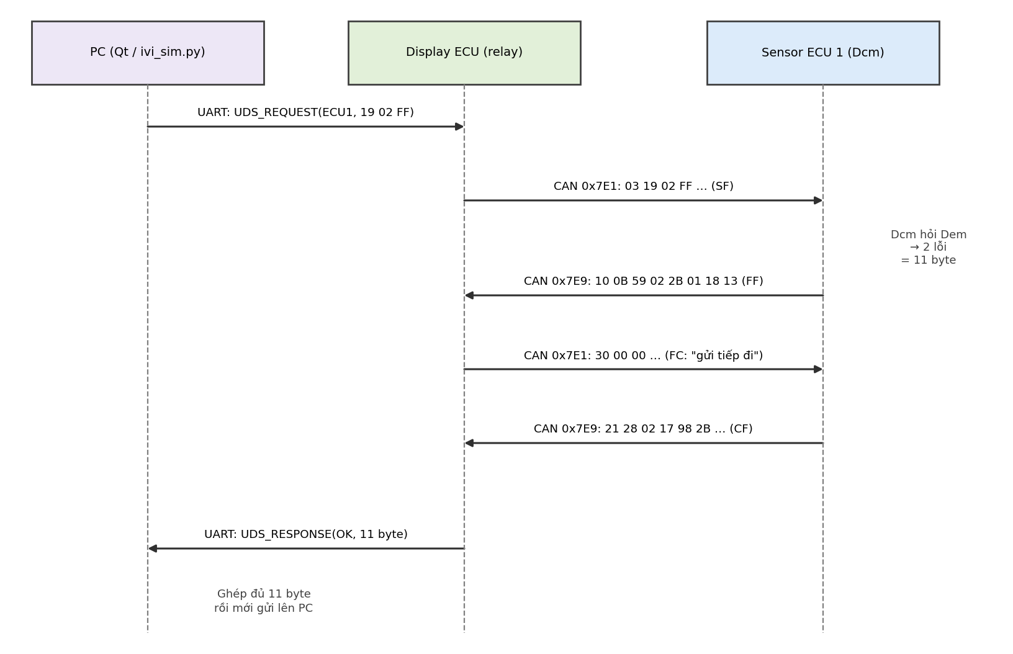
Hình 33. Đọc 2 DTC từ PC qua Display tới S1

9.5. Giám sát mất giao tiếp CAN
Bên nhận theo dõi "lần cuối nhận bản tin X là khi nào". Bản tin gửi mỗi 100 ms mà 500 ms không thấy → bên gửi đã mất (đứt dây, mất nguồn, treo) → báo U-code. Đây là lý do khung 0x10n phải gửi đều đặn kể cả khi giá trị không đổi.
Thực hành (sau khi có tài liệu 01)
1. Viết trên PC hàm đóng gói câu trả lời 0x19 02 cho 2 DTC và hàm chia nó thành khung ISO-TP; so với CV-S1-30 trong tài liệu 01.

Tự kiểm tra
1. Mã U1003 được gửi dưới dạng 2 byte đầu nào?
2. Câu trả lời 0x19 02 có 3 DTC dài bao nhiêu byte? Cần những khung ISO-TP nào?
3. Status 0x28 có những bit nào? Nghĩa là gì?

10. Tổ chức phần mềm nhúng
Ý chính của chương
- Không có hệ điều hành: dùng vòng lặp chính + nhịp từ SysTick (scheduler hợp tác).
- Mọi hàm chạy ngắn, không đứng chờ; việc dài chia thành máy trạng thái.
- Khác biệt giữa các ECU đặt trong bảng cấu hình và con trỏ hàm, không viết if (ECU == …) trong mã chung.

10.1. Super loop và scheduler hợp tác
Chương trình nhúng đơn giản nhất là for(;;) { đọc; xử lý; gửi; }. Đồ án nâng cấp thành scheduler: ngắt SysTick 1 ms bật cờ 10 / 100 / 1000 ms; vòng lặp chính thấy cờ nào thì gọi task đó. "Hợp tác" nghĩa là task tự trả quyền điều khiển – nếu một task chạy quá lâu, các task khác bị trễ (overrun).
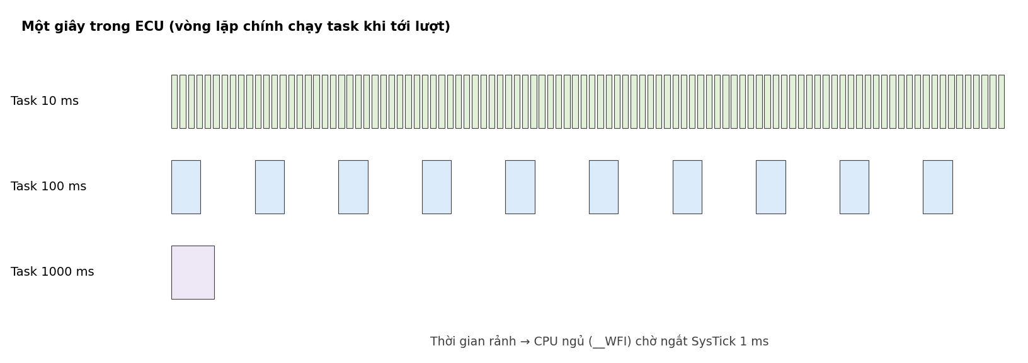
Hình 34. Nhịp chạy của 3 task
Đại lượng theo dõi | Ý nghĩa
Os_OverrunCounter[i] | Số lần task i chưa kịp chạy thì đến lượt mới – phải luôn bằng 0
Os_Wcet[i] | Thời gian chạy dài nhất đo được của task i (µs) – phải dưới ngân sách

10.2. Không đứng chờ (non-blocking)
Sai: I2C_Start(); while(!done); delay_ms(80); I2C_Read(); – task 100 ms bị chiếm 80 ms. Đúng: lần gọi này gửi lệnh đo; lần gọi sau (100 ms sau) đọc kết quả. Mọi vòng chờ phần cứng (chờ cờ ADC, cờ I2C) phải có giới hạn thời gian.

10.3. Máy trạng thái (state machine)
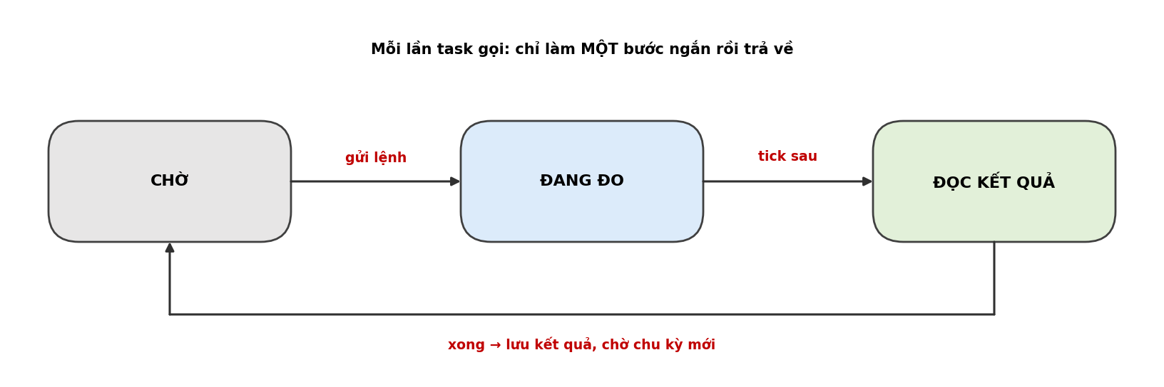
Hình 35. Máy trạng thái của một cảm biến "lệnh – chờ – đọc"
typedef enum { ST_IDLE, ST_MEASURING, ST_READ } DrvStateType;
static DrvStateType st = ST_IDLE;
void Drv_MainFunction(void) { /* gọi mỗi 100 ms, mỗi lần chỉ làm 1 bước */
switch (st) {
case ST_IDLE: SendMeasureCommand(); st = ST_MEASURING; break;
case ST_MEASURING: /* đã qua 100 ms ≥ 80 ms */ st = ST_READ; break;
case ST_READ: if (ReadResult() == E_OK) { SaveSample(); } st = ST_IDLE; break;
}
}

Máy trạng thái dùng ở: driver S3 (kích – đo), driver S4 (I2C), CanTp (gửi/nhận nhiều khung), UdsRelay, CommSupervision, parser UART, điều hướng màn hình.

10.4. Cấu hình bằng bảng và con trỏ hàm
Cùng một file Diagnostic.c chạy cho cả 4 Sensor ECU vì danh sách kiểm tra được khai báo trong bảng const riêng từng ECU. Cùng một IoHwAb gọi được 4 driver cảm biến khác nhau nhờ bảng con trỏ hàm:
typedef struct { void (*Init)(void); Std_ReturnType (*ReadRaw)(SensorRawType *out); } SensorDrvType;
extern const SensorDrvType IoHwAb_SensorDrv; /* mỗi ECU định nghĩa một bảng khác */
void IoHwAb_MainFunction(void) { (void)IoHwAb_SensorDrv.ReadRaw(&IoHwAb_Raw); }

10.5. Bộ đệm vòng (ring buffer)
ISR nhận UART ghi byte vào mảng tại vị trí head, task đọc tại tail; hai chỉ số chạy vòng quanh mảng. Nhờ vậy ISR rất ngắn và không mất byte khi task chưa kịp xử lý.
Thực hành trên board (bài 14)
1. Viết scheduler 10/100/1000 ms; mỗi task đảo một chân; đo bằng logic analyzer. Thêm delay 150 ms vào task 100 ms và quan sát Os_OverrunCounter tăng.

Tự kiểm tra
1. Overrun là gì? Nêu 2 nguyên nhân thường gặp.
2. Vì sao driver I2C của S4 phải viết thành máy trạng thái?

11. AUTOSAR Classic
Ý chính của chương
- AUTOSAR là chuẩn kiến trúc phần mềm ECU do các hãng xe và nhà cung cấp cùng xây dựng.
- Phần mềm chia tầng: ứng dụng (SWC) – RTE – phần mềm nền (BSW: Service, ECU Abstraction, MCAL).
- Đồ án tự viết các module theo đúng tên, vai trò và cách chia của AUTOSAR, ở mức đơn giản hóa.

11.1. Vì sao cần AUTOSAR?
Một hãng xe mua ECU từ nhiều nhà cung cấp, dùng nhiều loại chip. Nếu mỗi bên viết theo kiểu riêng thì không thể tái sử dụng. AUTOSAR quy định tên module, chức năng, giao diện chuẩn: phần ứng dụng viết một lần, chạy trên nhiều phần cứng; chỉ tầng thấp phải viết lại khi đổi chip.
Ví dụ đời thường
Như ổ cắm điện chuẩn: thiết bị (ứng dụng) không cần biết điện đến từ thủy điện hay nhiệt điện (phần cứng); chỉ cần cắm đúng ổ (giao diện chuẩn).

11.2. Các tầng
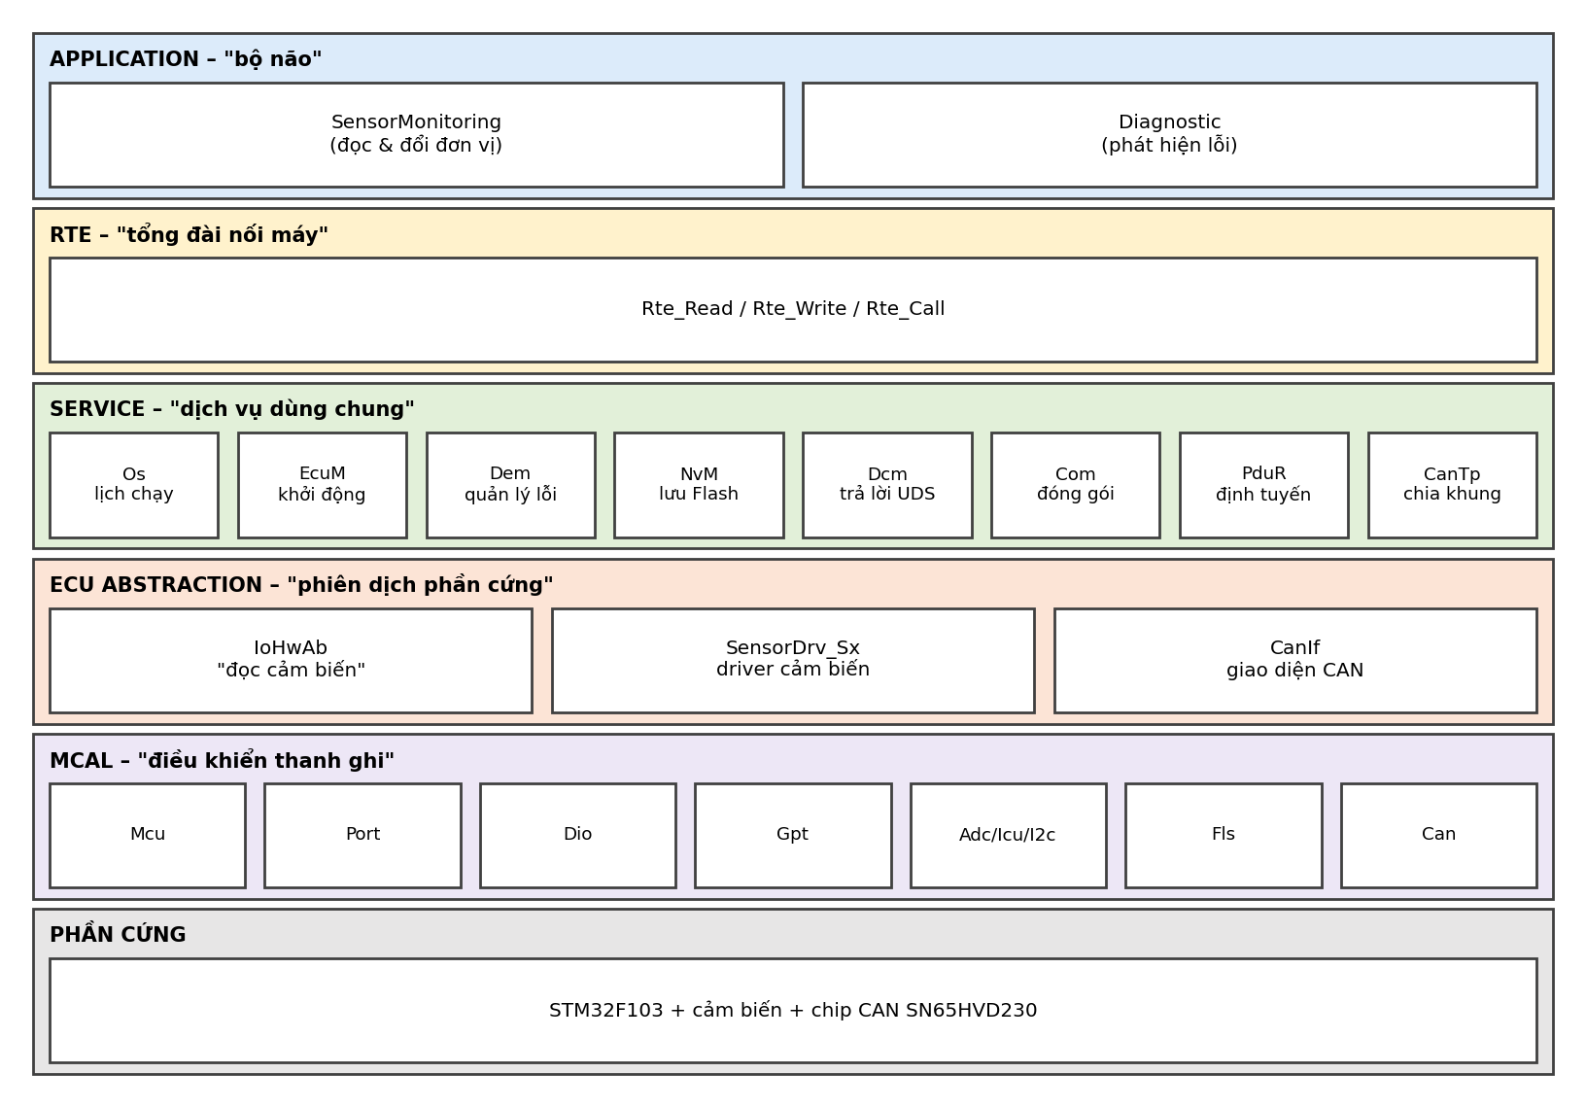
Hình 36. Các tầng AUTOSAR trong một Sensor ECU của đồ án
Tầng | Vai trò
Application – SWC | Logic bài toán. Không biết thanh ghi, chân, CAN ID. Gồm các runnable (hàm được gọi định kỳ)
RTE | Nối SWC với nhau và với BSW qua cổng (port): sender–receiver (gửi/nhận dữ liệu), client–server (gọi hàm). Thực tế được sinh tự động từ file mô tả ARXML; đồ án viết tay bằng macro Rte_Read/Rte_Write/Rte_Call
Service Layer | Dịch vụ chung: hệ điều hành, quản lý trạng thái ECU, chẩn đoán, bộ nhớ, truyền thông
ECU Abstraction | Che giấu cách bố trí phần cứng của từng board (cảm biến nối chân nào, qua ngoại vi gì)
MCAL | Driver trực tiếp cho ngoại vi trong chip
Complex Driver (CDD) | Chức năng đặc biệt không có module chuẩn – đồ án: UdsRelay ở Display

11.3. Các module dùng trong đồ án
Module | Nhóm | Việc làm (bản đơn giản của đồ án)
Mcu, Port, Dio, Gpt | MCAL | Clock, cấu hình chân, đọc/ghi chân, timer 1 ms
Adc, Icu, Spi, Can, Fls | MCAL | ADC, đo xung, SPI, CAN, Flash. (I2c, Uart: đồ án tự định nghĩa, AUTOSAR chuẩn không có tên này)
IoHwAb | ECUAL | "Đọc cảm biến" cho SWC, gọi driver phù hợp
CanIf | ECUAL | Ánh xạ PDU ↔ CAN ID, chuyển khung lên/xuống
Os | Service | Lịch chạy task (đồ án: scheduler hợp tác thay cho AUTOSAR OS)
EcuM | Service | Trình tự khởi động
Com | Service | Đóng gói tín hiệu vào khung (I-PDU), gửi theo chu kỳ/sự kiện, giám sát hạn chờ khi nhận
PduR | Service | Định tuyến PDU giữa Com/Dcm và CanIf/CanTp
CanTp | Service | ISO-TP
Dem | Service | Debounce, status byte, occurrence, lưu/xóa DTC
Dcm | Service | Trả lời UDS
NvM | Service | Lưu khối dữ liệu vào bộ nhớ không mất (đồ án gọi thẳng Fls; chuẩn đầy đủ có MemIf, Fee ở giữa)
Det | Service | Báo lỗi lập trình (gọi sai tham số) khi phát triển

Thuật ngữ PDU (Protocol Data Unit) = một gói dữ liệu ở một tầng; I-PDU = gói của Com, thường tương ứng một khung CAN.

11.4. Ví dụ đường đi: giá trị cảm biến lên CAN
Hình 37. SWC không biết CAN ID – Com và CanIf lo việc đó

11.5. Đồ án đơn giản hóa những gì?
AUTOSAR đầy đủ | Trong đồ án
Cấu hình bằng ARXML + công cụ sinh code | Viết tay file _Cfg.c/.h
RTE sinh tự động | Macro viết tay
AUTOSAR OS (dựa trên OSEK), có ưu tiên, chiếm quyền | Scheduler hợp tác 3 task
NvM → MemIf → Fee → Fls | NvM → Fls
BswM, WdgM, ComM, CanSM… | Không có

Điều quan trọng không phải là làm đủ chuẩn mà là hiểu và giữ đúng nguyên tắc phân tầng: SWC không gọi thẳng MCAL; khác biệt phần cứng nằm ở tầng thấp và file cấu hình.
Tự kiểm tra
1. SWC Diagnostic muốn báo lỗi thì gọi module nào, qua đâu?
2. Đổi cảm biến S1 sang loại khác cùng kiểu analog, tầng nào phải sửa?

12. Kiểm thử và công cụ
Ý chính của chương
- Mỗi mức thiết kế có một mức kiểm thử (mô hình chữ V).
- Kiểm tra logic bằng unit test trên PC; kiểm tra thời gian và tín hiệu bằng logic analyzer; xem biến bằng Live Expressions.
- Mọi kết luận "đạt" phải dựa trên số đo (bảng Confirm value).

12.1. Mô hình chữ V
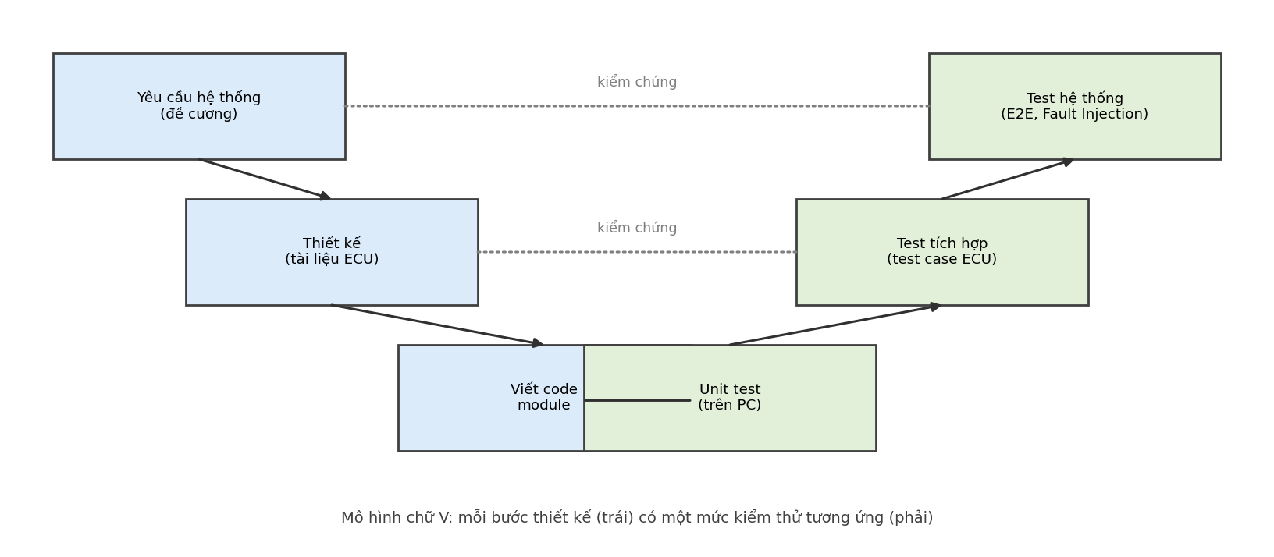
Hình 38. Thiết kế và kiểm thử tương ứng

12.2. Công cụ
Công cụ | Dùng để
STM32CubeIDE | Viết code, build, nạp, debug; Live Expressions xem biến khi đang chạy; cửa sổ Memory xem Flash; SFRs xem thanh ghi
Logic analyzer + PulseView | Ghi tín hiệu số nhiều kênh; giải mã UART, SPI, I2C, CAN (đặt bitrate 500k, nối kênh vào chân RX của transceiver); đo thời gian giữa hai sự kiện
Đồng hồ vạn năng | Điện áp ADC, điện trở bus CAN, nguồn
gcc trên PC | Unit test các module logic (Dem, CRC, đóng gói khung, CanTp) – chạy trong vài giây, không cần board
Board Bench + bench.py | Nghe CAN, gửi lệnh UDS, giả lập cảm biến
Git | Quản lý mã, nhánh riêng, Pull Request, tag phiên bản

12.3. Kỹ thuật "chân test"
Muốn đo "từ lúc rút dây đến lúc báo lỗi mất bao lâu": đảo mức một chân GPIO trống ngay khi DTC chuyển FAILED, cắm logic analyzer vào chân đó và vào dây bị rút → đọc được chính xác 500 ms hay 520 ms.

12.4. Test case và Confirm value
Test case mô tả: kiểm tra gì – chuẩn bị gì – làm gì – thấy gì là đúng. Confirm value ghi con số đo được so với giá trị kỳ vọng và dung sai. Ví dụ: "thời gian báo DTC0 = 500 ms ± 100 ms; đo được 510 ms → Đạt".

12.5. Unit test trên PC
/* test_dem.c – biên dịch bằng gcc trên PC cùng Dem.c */
#include <assert.h>
int main(void) {
Dem_Init();
for (int i = 0; i < 5; i++) Dem_SetEventStatus(EVT_DTC0, DEM_EVENT_STATUS_PREFAILED);
uint8 st; Dem_GetDTCStatus(0, &st);
assert(st == 0x2B); /* sau 5 lần → FAILED, status 0x2B */
return 0;
}

Thực hành (bài 15)
1. Nối logic analyzer vào chân LED và chân test; đo chu kỳ nháy; thử giải mã UART "Hello" ở bài 6.

Tự kiểm tra
1. Vì sao nên viết unit test cho Dem trước khi chạy trên board?
2. Đo thời gian phát hiện lỗi chính xác bằng cách nào?

13. Tổng kết: kiến thức nào dùng ở ECU nào
Kiến thức | S1 | S2 | S3 | S4 | D | Bench
Số học nhúng, thanh ghi, clock, ngắt | ● | ● | ● | ● | ● | ●
ADC | ● | ● | – | – | – | –
Timer Input Capture / One-Pulse | – | – | ● | – | – | ●
I2C | – | – | – | ● | – | ●
SPI + TFT | – | – | – | – | ● | –
UART | – | – | – | – | ● | ●
Flash + NvM + CRC32 | ● | ● | ● | ● | – | –
CAN + bxCAN | ● | ● | ● | ● | ● | ●
Lọc, trễ, debounce | ● | ● | ● | ● | ● | –
DTC, Dem | ● | ● | ● | ● | ● | –
UDS, ISO-TP (phía ECU trả lời) | ● | ● | ● | ● | – | –
UDS, ISO-TP (phía hỏi / chuyển tiếp) | – | – | – | – | ● | ●
Máy trạng thái | – | – | ● | ● | ● | ●
AUTOSAR phân tầng | ● | ● | ● | ● | ● | –

13.1. Bài tập tổng hợp trước tuần S1
Hai người cùng làm trên 2 board, không cần đọc trước tài liệu triển khai:
- Board A: đọc biến trở bằng ADC mỗi 100 ms (scheduler), gửi giá trị trên CAN ID 0x101 theo bố cục little-endian.
- Board A: nếu raw > 4000 liên tục 5 lần → đặt một biến "lỗi" = 0x2B, gửi trên ID 0x081.
- Board B: nhận 0x101 và 0x081, in ra UART lên PC; nếu 500 ms không nhận được 0x101 thì in "MAT GIAO TIEP".
- Đo bằng logic analyzer: chu kỳ 0x101, thời gian từ lúc rút biến trở tới khi 0x081 báo lỗi.
Làm xong bài tập này nghĩa là
Bạn đã chạm vào gần như mọi khái niệm của đồ án ở dạng đơn giản: clock, ngắt, scheduler, ADC, CAN, debounce, status byte, giám sát mất giao tiếp, đo kiểm. Tuần S1 sẽ là "làm lại cho đúng chuẩn và đầy đủ".

Phụ lục A – Đáp án câu hỏi tự kiểm tra
# | Đáp án
1 | An toàn (không dùng giá trị sai), báo cho tài xế/ECU khác, giúp gara tìm đúng chỗ hỏng (lưu mã lỗi)
2 | Display ECU: nhận dữ liệu CAN, phát hiện ECU mất liên lạc, hiển thị TFT, gửi lên PC, chuyển tiếp UDS
3 | Bit 0 (testFailed): 0x2B đang lỗi, 0x2A đã hết lỗi
4 | −400 = 0xFE70 → gửi 70 FE
5 | raw < 3413 nên phép chia số nguyên ra 0 trước khi nhân. Phải nhân trước, chia sau
6 | Chưa bật clock cho GPIO trong RCC; cấu hình sai CRL/CRH (chân vẫn là input); ghi nhầm thanh ghi/bit
7 | Push-pull chủ động kéo lên và xuống; open-drain chỉ kéo xuống, mức 1 nhờ điện trở kéo lên. I2C nhiều thiết bị chung dây nên cần open-drain để không chập nhau và để thiết bị kéo SDA trả ACK
8 | Trong lúc ISR chạy, việc khác (và ngắt ưu tiên thấp hơn) bị trễ; ISR dài làm hỏng nhịp scheduler và có thể mất dữ liệu
9 | 2,0 × 4095 / 3,3 ≈ 2482
10 | Phần cứng chép giá trị bộ đếm ngay khi có cạnh, không phụ thuộc phần mềm đang làm gì; độ phân giải 1 µs
11 | 10 bit (start + 8 + stop); 115200 / 10 ≈ 11 520 byte/s
12 | (0x38 << 1) OR 1 = 0x71
13 | Vẽ cả màn hình ≈ 68 ms, vượt xa ngân sách 3 ms của task, làm trễ CAN và các task khác
14 | Flash chỉ đổi được bit 1 → 0; muốn ghi lại phải xóa cả trang (chậm, mòn Flash, và nếu mất điện lúc xóa sẽ mất hết)
15 | Bản ghi Seq 6 – bản ghi 7 dở dang có CRC sai nên bị bỏ qua
16 | Có 3 điện trở 120 Ω song song (thừa 1) – phải gỡ điện trở ở node giữa bus
17 | 0x081 (ID nhỏ hơn, ưu tiên cao hơn)
18 | Không có node nào trả ACK nên khung bị coi là lỗi và gửi lại mãi, TEC tăng
19 | 30 × 100 ms = 3 s
20 | Khi có lỗi mạch, kiểm tra ngưỡng bị tạm dừng – giá trị đọc được là rác, không có ý nghĩa vật lý
21 | Khi tín hiệu thỉnh thoảng có một điểm sai lớn (cảm biến xung, dội âm) – trung vị loại hẳn điểm sai, trung bình thì bị kéo lệch
22 | U = 11, chữ số 1 = 01, 0 = 0000 → 1101 0000 = 0xD0; "03" → 0x03. Hai byte D0 03 (byte 3 = 0x87)
23 | 3 + 3 × 4 = 15 byte: FF (6 byte) + CF1 (7 byte) + CF2 (2 byte), giữa FF và CF có FC từ bên hỏi
24 | Bit 3 và bit 5: lỗi đã xác nhận (lưu Flash) và đã từng lỗi kể từ lần xóa, nhưng trong lần chạy này chưa lỗi
25 | Task chưa kịp chạy xong (hoặc chưa được gọi) thì đã đến lượt chạy kế tiếp. Nguyên nhân: vòng chờ/delay trong task; xóa Flash hoặc vẽ TFT quá lâu; in UART đồng bộ
26 | Cảm biến cần ≥ 80 ms để đo; đứng chờ sẽ chiếm trọn task 100 ms. Máy trạng thái chia thành "gửi lệnh" và "đọc" ở hai chu kỳ
27 | Gọi Dem_SetEventStatus thông qua RTE (Rte_Call) – Diagnostic không gọi trực tiếp Dem
28 | Driver cảm biến (ECU Abstraction) và file cấu hình (ngưỡng, bảng tra). SWC và Service giữ nguyên
29 | Chạy nhanh, lặp lại được, kiểm tra được mọi tình huống biên (bão hòa occurrence, jump-up) mà trên board rất khó tạo
30 | Chân test đảo mức tại thời điểm sự kiện + logic analyzer đo khoảng cách tới thời điểm tạo lỗi

Phụ lục B – Từ điển thuật ngữ
Thuật ngữ | Giải thích
ACK (CAN) | Khe trong khung CAN; node nhận đúng ghi bit trội để xác nhận
ACK/NACK (I2C) | Bit thứ 9: 0 = đã nhận, 1 = không ai trả lời / từ chối
ADC | Bộ chuyển đổi tương tự – số
Alive counter | Số đếm tăng dần trong khung để phát hiện mất khung
Baud rate | Số bit mỗi giây của UART
Bit stuffing | Chèn bit ngược sau 5 bit giống nhau trên CAN
Bus-off | Node CAN lỗi quá nhiều, tự ngắt khỏi bus
bxCAN | Khối CAN trong STM32F103
CMSIS | Header chuẩn của ARM/ST định nghĩa tên thanh ghi
CRC | Mã kiểm tra lỗi dữ liệu
Debounce | Đếm nhiều lần trước khi kết luận
DLC | Số byte dữ liệu trong khung CAN
DTC | Mã lỗi chẩn đoán
DWT | Bộ đếm chu kỳ CPU
Fixed-point | Số nguyên nhân hệ số thay cho số thực
FTB | Byte kiểu hỏng (byte 3 của DTC)
Hysteresis | Trễ – hai ngưỡng báo/hết báo khác nhau
I-PDU | Gói dữ liệu của module Com
Input Capture | Timer ghi lại thời điểm có cạnh tín hiệu
ISO-TP | Giao thức chia/ghép bản tin dài trên CAN
ISR | Hàm phục vụ ngắt
Little-endian | Byte thấp đứng trước
MCAL | Tầng driver vi điều khiển trong AUTOSAR
NRC | Mã từ chối của UDS
NVIC | Bộ điều khiển ngắt
Open-drain | Ngõ ra chỉ kéo xuống, cần điện trở kéo lên
Operation cycle | Chu kỳ hoạt động – trong đồ án là một lần bật nguồn/reset
Overrun | Task bị trễ lượt
PLL | Mạch nhân tần số clock
PREFAILED / PREPASSED | Kết quả một lần kiểm tra báo cho Dem
RTE | Lớp nối SWC trong AUTOSAR
SID | Mã dịch vụ UDS
SWC | Thành phần phần mềm ứng dụng
Termination | Điện trở 120 Ω cuối bus CAN
tq | Đơn vị thời gian nhỏ trong một bit CAN
UDS | Bộ lệnh chẩn đoán ISO 14229
Volatile | Từ khóa C báo biến có thể đổi ngoài luồng chương trình
WCET | Thời gian chạy dài nhất

Phụ lục C – Tài liệu gốc nên tra cứu
Tài liệu | Dùng khi
ST RM0008 – Reference Manual STM32F101/102/103/105/107 | Tra thanh ghi RCC, GPIO, ADC, TIM, USART, SPI, I2C, bxCAN, Flash, CRC
ST Datasheet STM32F103x8/xB | Sơ đồ chân, thông số điện, thời gian xóa/ghi Flash, tuổi thọ
ST Errata sheet STM32F10xx8/B | Các hạn chế đã biết (đặc biệt I2C)
ST PM0056 – Cortex-M3 Programming Manual | SysTick, NVIC, lệnh lõi
ST PM0075 – Flash programming manual STM32F10xxx | Trình tự xóa/ghi Flash
ISO 11898-1 / -2 | CAN: khung, phân xử, lớp vật lý
ISO 15765-2 | ISO-TP
ISO 14229-1 | UDS: dịch vụ, NRC, byte trạng thái DTC
SAE J2012 | Định dạng và ý nghĩa mã DTC
AUTOSAR Classic Platform – Layered Software Architecture; SWS Dem, Dcm, Com, NvM | Vai trò và giao diện các module
TI SN65HVD230 datasheet | Transceiver CAN 3,3 V
ILI9341 datasheet | Lệnh và thời gian SPI của màn TFT

